Приложение 7.
Оценочные и методические материалы
ДООП, реализуемых на платной основе
68. ДООП “СОТВОРЧЕСТВО”, 5-6 лет; 1 год обучения (Зарипова И.В.)

Входной контроль
Цель проведения: определение общего уровня развития ребёнка.
Форма: тестирование
Упражнение для определения равновесия «ЦАПЛЯ»
Тест для определения равновесия «ЦАПЛЯ» выполняется следующим образом.
И.П. – стойка на правой (левой) ноге, колено левой (правой) развёрнуто в сторону, стопа прижата к колену опорной ноги. Руки вперёд ладонями книзу.
Критерии оценивания (сек): по команде учащийся должен закрыть глаза и сохранять неподвижное положение максимальное количество времени. Включается секундомер. Как только начинали наблюдаться небольшие колебания движения, секундомер останавливали. Чем дольше сохраняется равновесие, тем лучше результат.
Упражнение для определения способности к ассимметричным согласованием движениям
И.П. – Стоя, стопы ног в VI позиции. Взгляд перед собой. Руки разведены в стороны ладонями в пол.
1 – сгибание рук в локтевых суставах, ладонями к себе. В ногах – plie (приседание, сгибание коленей);
2 – опустить оба локтя вниз ладонями вверх. Колени выпрямить.
3 – поднять обе руки наверх. Ладони наверху параллельны друг, другу. В ногах – plie.
4 – разогнуть колени, руки развести в стороны, ладонями параллельно в пол.
Критерии оценивания (в баллах):
«3» балла – упражнение выполнено без ошибок;
«2» балла – при одном нарушении последовательности, нарушении ритма;
«1» балл – сбой в темпе, последовательности движения.
Критерии оценивания (в сек): педагог показывает движение один раз, включается секундомер. Учащийся должен повторить его за короткий промежуток времени.
Чем меньше количества времени потрачено на освоение нового движения, тем выше координационные способности испытуемого.

Текущий контроль
Цель проведения: закрепление практического материала по изучаемым танцам.
Форма: открытое занятие
В конце каждого полугодия планируется открытое мероприятие, на котором дети показывают полученные знания, умения по заданным темам.

Открытое занятие в форме соревнований, в котором каждый ребёнок исполняет танец за определенное количество времени.

№  п\п | Критерии оценивания | Баллы
№  п\п | Критерии оценивания | 1 | 2 | 3
1. | Научился использовать полученные на занятиях знания в практической деятельности
2. | Научился самостоятельно выполнять творческие задания
3. | Научился взаимодействовать с детьми в процессе исполнения коллективных танцев
4. | Научился чувствовать музыкальный ритм, вести музыкальный счет
5. | Знает последовательность движений в танцах

Высокий уровень – 27-25 баллов
Средний уровень – 24-20 балла
Низкий уровень – ниже 19 баллов

Аттестация по завершении освоения программы
Цель проведения: выявление соответствия уровня теоретической и практической подготовки детей программным требованиям.
Форма: учебно-тренировочные соревнования

Учебно-тренировочные соревнования, в котором каждый ребёнок исполняет танец за определенное количество времени.
Примерный репертуар:
- Медленный вальс
2. Ча-ча-ча
Критерии оценивания: освоение детьми содержания образования, детские практические и творческие достижения, характер отношений в коллективе, где:
- высокий - имеет четкие теоретические умения и навыки, умеет правильно исполнять движения в танцах; проявляет активный интерес к деятельности, стремится к самостоятельной творческой активности, занимается дома, оказывает помощь другим, активно участвует в различных мероприятиях, конкурсах; доброжелателен в коллективе, стремится оказать помощь, поделится идеями с другими учащимися, проявляет желание участвовать в коллективных работах.
- средний - имеет отдельные умения и навыки в хореографии, умеет правильно исполнять движения; проявляет интерес к деятельности, настойчив в достижении цели, проявляет активность на определенных этапах работы; не склонен к конфликту, но и не стремится к общению с товарищами.
- низкий - имеет слабые умения и навыки в хореографии, отсутствует умение правильно исполнять движения; не активен, выполняет работы только по конкретным заданиям педагога; неактивен, отказывается общаться с товарищами.
Методическое обеспечение
Содержание репертуара
Специализированные репертуарные танцы для детей первого года обучения возраста 5-6 лет, основаны на элементарных фигурах под весёлую, узнаваемую для данной возрастной категории музыку: «Весёлая зарядка», «Локомотив», «Вару-Вару». Конкурсные танцы изучаются, начиная с простых, элементарных шагов, постепенно от простого к сложному движению, технике, композиции танца и музыкального сопровождения. Конкурсные танцы разделяются на следующие направления: Европейские – «Медленный вальс». Латиноамериканские – «Ча-ча-ча». На первом этапе обучения первоочередной задачей является приобретение координации, слуховых и двигательных навыков. Самое главное – постановка корпуса, головы, рук, стопы ног. Момент настоящей передачи действительного образа и характера в бальном танце по-своему сложен и интересен. Интерес заключается в том, что нет определённого сценария, точного текста танцевальной партии, пошагового описания логического хода событийности. Композиция в парном бальном танце несет в себе практически, никакого подтекста, не имеет какой-либо определённой сюжетной линии. Педагог готовит композицию танца и берет для себя несколько критериев: ряд последовательных фигур должен соответствовать уровню умений учащихся и их артистическим и техническим возможностям на данном этапе. Но в тоже время спортивный бальный танец из репертуара несёт чаще всего смысловую нагрузку, костюмы композиции, эмоции танцоров, как минимум должны характеризовать, эмоционально дополнять музыкальную композицию, а как максимум рассказать зрителю историю, которая, разворачивается на сцене, пока идёт номер. Основного внимания требует работа с танцевальным дуэтом, которая обязательно ведется с учётом развития творческого потенциала пары, её актерских возможностей. На каждом занятии происходит введение в творческий мир бального танца, находится его образ в целом, а также характер и образ каждого танца в отдельности. На вводной части занятия сообщается о танцевальных видах: классический, конкурсный, современный. Особый специфический приём применяется для тренировки отдельных фигур и элементов, а также кусочков или частей хореографии, так как из них складывается весь танец. Они подобны кирпичикам дома и всё зависит от их качества и соответствия друг другу. Этот комплекс состоит из этапов: обсуждения и показа педагога; медленного исполнения показанных элементов; частых повторений этих элементов под счет, а затем под музыку. Обсуждение результата и разбор каждой фигуры по элементам: вид движения (поступательное, вращательное, наклон), характеристики движения) степень поворота (вращения), длина), динамика движения (скорость вращения, использование наклона и веса тела, использование веса головы, степень взаимодействия с партнёром), акценты движения (ритмический рисунок, музыкальное выражение, направление взгляда танцующих). План здесь примерно может быть таким: повторений одного элемента, фигуры – небольшое обсуждение, опять несколько повторений. В первом разделе включается марш, ритмические упражнения, имеющие целью музыкально-ритмическое развитие учащихся. На первом году обучения они строятся на шаге, беге в различном рисунке, ориентируя детей в пространстве, развивая музыкальность и умение видеть зал. Во втором разделе вводятся элементы классического танца: позиции рук, ног, батман тандю, батман тандю жете, гран батман жете, батман девелопе, батман фраппе, деми плие, ромб де жамб. По мере усвоения происходит переход к более сложным движениям и физической нагрузке, укреплению мышц спины, ног, рук. Изучение материала, правильная, грамотная работа рук, ног через позиции способствует развитию координации движений корпуса, головы, рук, ног, что далее помогает при изучении всех танцев программы бального танца и танцев из репертуара детского объединения. Отработка новой информации осуществляется на базовых шагах (например, ход вперёд, ход назад, основное движение). То же самое на основных фигурах и устойчивых соединениях (например, хип-твист, веер, алемана). С новой информацией проходятся поворотные фигуры. Затем фрагменты новых схем и после этого все схемы целиком. Каждую часть такого занятия отрабатывают сначала без музыки, затем в одну четвёртую темпа, затем в половину, затем полный темп – так чтобы танцоры чувствовали новую информацию и могли контролировать её под музыку. Практика показывает, что ребята, особенно мальчики, быстрее и лучше осваивают танцевальные движения, упражнения классического тренажа, а также связанную хореографию после предварительного овладения элементарными движениями в суставах.
Задач хореографической подготовки на этапе начальной подготовки:
- Формирование правильной осанки.
- Воспитание «чистоты» движений.
- Развитие способности выполнять сложно координированные многосуставные движения. На этапе начального обучения занимающиеся осваивают элементарные движения во всех суставах тела. Элементарные суставные движения можно подразделить на:
- дуги-движения, выполняемые во всех суставах рук, ног, туловища (за исключением грудного отдела позвоночника);
- круговые движения, сгибания и разгибания выполняются во всех суставах тела.
Этап начальной подготовки делится на три периода:
- в первом периоде занимающиеся осваивают изолированные движения во всех суставах.
- во втором периоде танцоры овладевают различными совмещениями, т.е. учатся одновременно выполнять два и более симметричных и не симметричных движений.
- в третьем периоде танцоры овладевают уже непосредственно элементами хореографии. Все элементы выполняются под музыкальное сопровождение.
Фонотека ежегодно обновляется и пополняется новыми музыкальными произведениями.
Критерием выполнения программы служат стабильный интерес учащихся к спортивным бальным танцам, массовость и активность участия детей в мероприятиях по данной направленности, проявление самостоятельности в творческой деятельности, успешное выступление на соревнованиях, проявление самостоятельности в творческой деятельности.
Критерии оценки результатов обучения:
- правильное исполнение танцевальных движений, связок;
- использование в речи правильной терминологии, понятий и сведений;
- умение доводить начатое до конца;
- творческое применение изученного материала.
Формой оценки качества знаний, умений и навыков, учитывая возраст учащихся, являются:
- участие в конкурсах, концертах, соревнованиях;
- тематический (обобщающий) контроль (тестирование);
- контроль по зачетным заданиям (тестирование по всем темам), конкурс;
- устный опрос по вопросам правил безопасности;
- наблюдение за поведением учащихся на занятиях.
Итоговые занятия проводятся в форме учебно-тренировочных соревнований; определение уровня знаний и освоение программы идет посредством наблюдения, детские праздники, тесты, участие на республиканских, всероссийских соревнованиях.
Формы подведения итогов
Программа предусматривает различные формы подведения итогов.
Усвоение учащимися программного материала, отслеживаются в ходе проведения следующих контролей:
На каждом году обучения в сентябре-октябре месяце учащиеся проходят входной контроль в виде тестов, спустя 4 месяца обучения текущий контроль в виде открытых занятий.
По окончании курса обучения учащиеся проходят итоговую аттестацию в форме учебно-тренировочных соревнований по спортивным бальным танцам.
Выпускникам, успешно прошедшим итоговую аттестацию, выдается свидетельство об освоении дополнительной общеобразовательной общеразвивающей программы «Сотворчество».

69. ДООП «СПОРТИВНЫЕ ТАНЦЫ», 13-15 лет; 1 год обучения (Зарипова И.В.)
Входной контроль
Цель проведения: определение общего уровня развития ребёнка.
Форма: тестирование
Упражнение для определения равновесия «ЦАПЛЯ»
Тест для определения равновесия «ЦАПЛЯ» выполняется следующим образом.
И.П. – стойка на правой (левой) ноге, колено левой (правой) развёрнуто в сторону, стопа прижата к колену опорной ноги. Руки вперёд ладонями книзу.
Критерии оценивания (сек): по команде учащийся должен закрыть глаза и сохранять неподвижное положение максимальное количество времени. Включается секундомер. Как только начинали наблюдаться небольшие колебания движения, секундомер останавливали. Чем дольше сохраняется равновесие, тем лучше результат.
Упражнение для определения способности к асимметричным согласованием движениям
И.П. – Стоя, стопы ног в VI позиции. Взгляд перед собой. Руки разведены в стороны ладонями в пол.
1 – сгибание рук в локтевых суставах, ладонями к себе. В ногах – plie (приседание, сгибание коленей);
2 – опустить оба локтя вниз ладонями вверх. Колени выпрямить.
3 – поднять обе руки наверх. Ладони наверху параллельны друг, другу. В ногах – plie.
4 – разогнуть колени, руки развести в стороны, ладонями параллельно в пол.
Критерии оценивания (в баллах):
«3» балла – упражнение выполнено без ошибок;
«2» балла – при одном нарушении последовательности, нарушении ритма;
«1» балл – сбой в темпе, последовательности движения.
Упражнение на освоение нового движения
И.П. – встать прямо, стопы по VI позиции, руки опущены вдоль туловища.
1 – поднять правое плечо наверх, левое вниз;
2 – опустить плечи вперёд;
3 – поднимаем левое плечо наверх;
4 – оба плеча отвести назад.
И тоже, в обратном направлении.
1 – поднять левое плечо наверх, правое вниз;
2 – опустить плечи вперёд;
3 – поднимаем правое плечо наверх;
4 – оба плеча отвести назад.
Критерии оценивания (сек): педагог показывает движение один раз, включается секундомер. Учащийся должен повторить его за короткий промежуток времени. Чем меньше количества времени потрачено на освоение нового движения, тем выше координационные способности испытуемого.

Текущий контроль
Цель проведения: закрепление практического материала по изучаемым танцам.

Форма: открытое занятие

Открытое занятие в форме соревнований, в котором каждый ребёнок исполняет танец за определенное количество времени.
№  п\п | Критерии оценивания | Баллы
№  п\п | Критерии оценивания | 1 | 2 | 3
1. | Освоил теоретический материал по разделу программы: классический танец
2. | Освоил теоретический материал по разделу программы: современный танец
3. | Освоил практический материал по разделу программы: европейская и латиноамериканская программа
4. | Знает отличительные особенности элементов европейских и латиноамериканских танцев
5. | Научился использовать полученные на занятиях знания в практической деятельности
6. | Научился самостоятельно выполнять творческие задания
7. | Научился взаимодействовать с детьми в процессе исполнения коллективных танцев
8. | Научился чувствовать музыкальный ритм, вести музыкальный счет
9. | Знает последовательность движений в каждом танце

Критерии оценивания:
Высокий уровень:27-25 баллов
Средний уровень: 24-20 балла
Низкий уровень: ниже 19 баллов

Аттестация по завершении освоения программы
Цель проведения: выявление соответствия уровня теоретической и практической подготовки детей программным требованиям.
Форма: учебно-тренировочные соревнования
Учебно-тренировочные соревнования, в котором каждый ребёнок исполняет танец за определенное количество времени.
Примерный репертуар:
Медленный вальс
Квикстеп
Самба
Ча-ча-ча
Критерии оценивания: освоение детьми содержания образования, детские практические и творческие достижения, характер отношений в коллективе, где:
- высокий - имеет четкие теоретические умения и навыки, умеет правильно исполнять движения в танцах; проявляет активный интерес к деятельности, стремится к самостоятельной творческой активности, занимается дома, оказывает помощь другим, активно участвует в различных мероприятиях, конкурсах; доброжелателен в коллективе, стремится оказать помощь, поделится идеями с другими учащимися, проявляет желание участвовать в коллективных работах.
- средний - имеет отдельные умения и навыки в хореографии, умеет правильно исполнять движения; проявляет интерес к деятельности, настойчив в достижении цели, проявляет активность на определенных этапах работы; не склонен к конфликту, но и не стремится к общению с товарищами.
- низкий - имеет слабые умения и навыки в хореографии, отсутствует умение правильно исполнять движения; не активен, выполняет работы только по конкретным заданиям педагога; неактивен, отказывается общаться с товарищами.
Методические материалы

№ | Раздел или тема программы | Формы занятий | Приемы и методы организации учебно-воспитательного процесса | Дидактический материал | Техническое оснащение занятий | Формы подведения итогов
1 | Вводное занятие | Теоретическое и практическое занятие, самостоятельная работа | Наглядный, практический, показ учащихся | Дидактические карточки | Зеркала, музыкальная аппаратура | Тестирование, беседа.
2 | Азбука музыкального движения | Практическое занятие, самостоятельная работа | Наглядный, практический, показ учащихся | Дидактические карточки | Станки, зеркала, музыкальная аппаратура | Практическая работа, просмотр, задания, самостоятельная работа.
3 | Комплекс общей физической подготовки и танцевальных движений | Практическое занятие, самостоятельная работа | Наглядный, практический, показ учащихся | Пособия, бланки тестов, бланки диагностических и творческих заданий | Станки, зеркала, музыкальная аппаратура | Практическая работа, просмотр, задания, самостоятельная работа.
4 | Элементы классического танца | Практическое занятие, самостоятельная работа | Наглядный, практический, показ учащихся | Пособия, бланки тестов, бланки диагностических и творческих заданий | Станки, зеркала, музыкальная аппаратура | Практическая работа, просмотр, задания, самостоятельная работа.
5 | Общая и спортивная этика | Практическое занятие, самостоятельная работа | Наглядный, практический, показ учащихся | Пособия, бланки диагностических заданий | Зеркала, спортивный инвентарь, музыкальная аппаратура | Практическая работа, просмотр, задания, самостоятельная работа.
6 | Элементы европейской программы | Практическое занятие, самостоятельная работа | Практический, исследовательский, показ учащихся | Видеозаписи, аудиозаписи, творческое задание | Станки, зеркала, музыкальная аппаратура | Практическая работа, просмотр, задания, открытое занятие, самостоятельная работа.
7 | Элементы латиноамериканской программы | Практическое занятие, самостоятельная работа | Практический, репродуктивный, исследовательский, показ учащихся | Видеозаписи, аудиозаписи, творческое задание | Станки, зеркала, музыкальная аппаратура | Практическая работа, просмотр, задания, самостоятельная работа.
8 | Техническая подготовка | Практическое занятие, самостоятельная работа | Практический, репродуктивный, исследовательский, показ учащихся | Видеозаписи, аудиозаписи, творческое задание | Станки, зеркала, музыкальная аппаратура | Практическая работа, просмотр, задания, самостоятельная работа.
9 | Соревнования | Практическое занятие, самостоятельная работа | Практический, репродуктивный, исследовательский, показ учащихся | Видеозаписи, аудиозаписи, творческое задание | Сцена, костюмы, музыкальная аппаратура | Практическая работа, просмотр, задания, самостоятельная работа.
10 | Постановочно-репетиционная работа | Практическое занятие, самостоятельная работа | Практический, репродуктивный, исследовательский, показ учащихся | Видеозаписи, аудиозаписи, творческое задание | Сцена, костюмы, музыкальная аппаратура | Практическая работа, просмотр, задания, самостоятельная работа.
11 | Итоговое занятие | Практическое занятие, самостоятельная работа | Практический, репродуктивный, исследовательский, показ учащихся | Видеозаписи, аудиозаписи, творческое задание | Сцена, костюмы, музыкальная аппаратура | Соревнования по спортивным бальным танцам

70. ДООП «ВОКАЛЬНОЕ МАСТЕРСТВО. КАМЕРТОША», 6-7 лет; 1 год обучения (Абрамова Г.И.)
Входной контроль
Цель: определение уровня музыкальных (певческих) способностей учащихся.

Задание: диагностика музыкальных способностей
- Учащегося просят рассказать любое стихотворение
- Учащийся поет песню по своему выбору самостоятельно, без музыкального сопровождения. Педагог подхватывает тональность и поддерживает пение учащегося аккордами (для определения природного регистра голоса).
- Учащийся поет короткую попевку в разных тональностях, двигаясь по полутонам вверх и вниз (для определения верхней и нижней границ общего диапазона голоса).
На основе этого педагог отслеживает музыкальные (певческие) способности ребёнка и заполняет следующую таблицу, исходя из критериев оценки:

Диагностическая карта музыкальных способностей

№  п/ п | Фамилия, имя  учащегося | Чистота интона ции | Дикция | Артикуляц ия | Дыхание | Звуков едение | Тембр | Динамика | Итоги, примечан ие
Критерии оценки:

Интонация
- высокий уровень - точное детальное воспроизведение всех интонационных элементов мелодии
- средний уровень - диапазон интонирования ограничен небольшим объемом, тенденция к приблизительному интонированию мелодических трудностей
- ниже среднего - интонирует в примарной (разговорной) зоне, выход за ее пределы осуществляется лишь за счет приемов звукоподражания

Дикция
- высокий уровень – быстрое, четкое, краткое произнесение согласных в любом темпе, регистре
- средний уровень – недостаточная активность мышц артикуляционного аппарата, трудность вызывает четкое произнесение парных согласных («размытость»- звонкие- глухие)
- низкий уровень - дефекты произношения согласных, вялость мышц, разговорная манера

Артикуляция
- высокий уровень – активность мышц артикуляционного аппарата (язык, мягкое небо, губы, нижняя челюсть - свободны), гласные - объемные, долгие
- средний уровень – ленность артикуляционного аппарата, владение навыком эпизодическое, отсутствует единая манера формирования гласных (один и тот же гласный звук формируется по-разному)
- низкий уровень – контроль над оформлением гласных присутствует только на этапе распевания, явные дефекты формирования гласных: зажат артикуляционный аппарат, либо чрезмерное открывание рта, вякающая манера исполнения

Дыхание
- высокий уровень - владеет опертым дыханием, вдох: короткий, бесшумный; тело в состоянии покоя; выдох: осуществляет контроль над продолжительностью
- средний уровень – контроль за правильностью вдоха и выдоха, продолжительностью и ровностью выдоха проявляется эпизодически
- низкий уровень – вдох, выдох шумные, дыхание ключичное (поднимает и опускает плечи), прерывистое или певческим дыханием не владеет

Звуковедение
- высокий уровень - владеет основными приемами звуковедения: legato (плавно), staccato (отрывисто)
- средний уровень – владение навыком проявляется в произведениях небольшого объема, диапазона, умеренного темпа
- низкий уровень – размыты границы между типами звуковедения, не способен исполнять мелодию плавно или отрывисто (разговаривает)

Тембр
- высокий уровень – голос тембрально окрашен, гласные округлые, звук: полетный, легкий, нерезкий, светлый, прикрытый; проявляется индивидуальная окраска голоса
- средний уровень – индивидуальный тембр прослушивается в распевках, в произведениях проявляется нестабильно
- низкий уровень - навыком не владеет, характер тембра приближен к бытовой речи, звук зажат, не оформлен

Динамика
- Высокий уровень - владеет подвижной динамикой, звук не форсирует, отсутствуют параллелизмы (выше - значит громче, ниже - значит тише)
- средний уровень - владеет средней звучностью, при усилении силы звука переходит на крик, при ослаблении – на шепот
- низкий уровень - средней звучностью не владеет, развиты параллелизмы.
Текущий контроль
Цель: определение практических музыкальных умений учащихся.

Задание – музыкальный зачёт.
Задания | Умения учащихся | Критерии оценки
Задания | Умения учащихся | Низкий  уровень | Средний уровень |  | Высокий уровень
«Вокальные упражнения» | Умение исполнить упражнение на одном звуке | Умеет  формировать гласные и  контролировать вдох и выдох при помощи педагога | Умеет  формировать гласные и  активную  артикуляцию, контролировать вдох и выдох  частично при помощи педагога |  | Умеет  самостоятельно формировать активную  артикуляцию и опорное  дыхание, чисто интонируя
2. «Укрепление дыхательного аппарата» | Уметь правильно дышать без звука | Умеет  контролировать маленький вдох и  медленный выдох на  согласную «с» на счет до шести |  | Умеет  контролировать маленький вдох и  медленный выдох на  согласную «с» на счет до 10 |  | Умеет  контролировать маленький вдох и  медленный выдох на  согласную «с» на счет до 12
3. «Развитие  артикуляционного аппарата» | Уметь прохлопать ритм  скороговорки, песни | Умеет простучать (прохлопать) ритм песни,  скороговорки на гласные р- ш- при помощи педагога |  | Умеет простучать (прохлопать) ритм песни,  скороговорки на гласные т-з- к- частично  самостоятельно |  | Умеет простучать (прохлопать) ритм песни,  скороговорки на гласные х- щ-р-д  самостоятельно
Аттестация по завершении освоения программы
Цель: демонстрация результатов обучения.

Задание – участие в концертной программе.
Критерии оценки:
Участие в концертном выступлении позволяет оценить уровень исполнительского мастерства. При оценке концертного выступления учащегося учитываются
следующие умения:
- Чистота интонирования
- Точная передача темпа, ритма
- Красота тембра и сила голоса
- Соблюдение динамических оттенков
- Четкая дикция, артикуляция.
- Артистичность, раскрытие художественного образа;
- Сценическая культура
- Умение пользоваться микрофоном
Высокий уровень исполнительского мастерства - учащийся продемонстрировал 6-8 из перечисленных умений;
Средний уровень исполнительского мастерства - учащийся продемонстрировал 4-5 из перечисленных умений;
Низкий уровень исполнительского мастерства - учащийся продемонстрировал 0-3 из перечисленных умений.

Методические материалы
В дополнительной общеобразовательной общеразвивающей программе «Вокальное мастерство. Камертоша» используется такие методы обучения, как: исследовательские, проектные, игровые, коллективные, здоровьесберегающие.
Применение ИКТ помогают ученику оценивать качество звучания, прослушивать аудиозаписи, получать более полное представление о певце, композиторе и знакомится с их творчеством, закреплять вокально-технические и художественно-исполнительские навыки, развивать критическое мышление.
Использование игровых технологий развивает память детей, формирует основные формы мышления: наглядно-образного, наглядно-действенного и логического. Цель игровой технологии - дать ученику возможность «прожить» в игре волнующие его ситуации, не переделывать его и не учить его специальным поведенческим навыкам. Игра является наиболее доступным видом деятельности для детей и способом переработки знаний и впечатлений, полученных из окружающего мира. Игровые моменты играют важную роль в педагогическом процессе. Первые игровые ситуации организуются фронтальным, чтобы ни один ребенок не чувствовал себя обделенным вниманием. Это такие игры, как: «Дирижер» (используются при проговаривании скороговорок, пении вокальных упражнений), «Слушай и повторяй» (при ритмических упражнениях и вокальных упражнениях), «Угадай, чей голос?» (при проговаривании скороговорок и вокальных упражнений). При разучивании скороговорок можно использовать игры-соревнования: «Кто быстрее?», «У кого больше?». У детей младшего школьного возраста происходит постепенный переход от непроизвольного внимания к произвольному. Поэтому необходимо развивать детей, используя игровые приемы. Например, предлагается игровая ситуация на внимание-«Повтори». В игре участвуют два ученика, где один из них отстукивает ритм, а другой повторяет задание. При использовании игровой ситуации «Найди ошибки» у ученика формируется логическое мышление, умение рассуждать и делать умозаключения. Учащиеся внимательно слушают исполнение песен и вокальных упражнений и находят ошибки в исполнении.
Игротерапевтическим средством на занятии вокала являются народные песни и народные игры. С их помощью реализуются развивающие, обучающие, воспитательные функции игровых технологий. Народные игры и песни приобщают детей к народной культуре и традициям, уважению к разным народам. А это является важным направлением регионального компонента образовательной программы. Игровая форма занятия - средство активизации и стимулирования учащихся к учебной деятельности. На занятии ребята с удовольствием исполняют русскую народную песню «Ходит Ваня», где главный герой ходит в центре круга и выбирает себе дружочка, остальные водят хоровод. Выбрав себе дружочка, главный герой и выбранный дружочек танцуют под веселую мелодию, а ребята хлопают в ладоши. Затем главным героем становится выбранный дружочек. Использование игровых технологий развивает память детей, формирует основные формы мышления: наглядно-образного, наглядно-действенного и логического. Музыкальные игры направлены на развитие памяти и музыкального слуха, чувство ритма и голоса.

71. ДООП «ВОКАЛЬНОЕ МАСТЕРСТВО. КАМЕРТОНЧИК», 9-11 лет; 1 год обучения (Абрамова Г.И.)
Входной контроль
Цель: определение уровня музыкальных (певческих) способностей учащихся.

Форма: диагностика музыкальных способностей
1.Учащегося просят рассказать любое стихотворение
2.Учащийся поет песню по своему выбору самостоятельно, без музыкального сопровождения. Педагог подхватывает тональность и поддерживает пение учащегося аккордами (для определения природного регистра голоса).
3.Учащийся поет короткую попевку в разных тональностях, двигаясь по полутонам вверх и вниз (для определения верхней и нижней границ общего диапазона голоса).
На основе этого педагог отслеживает музыкальные (певческие) способности ребёнка и заполняет следующую таблицу, исходя из критериев оценки:

Диагностическая карта музыкальных способностей

№  п/ п | Фамилия, имя  учащегося | Чистота интонации | Дикция | Артикуляция | Дыхание | Звуковедение | Тембр | Динамика | Итоги, примеан ие

Критерии оценки:

1.Интонация
- высокий уровень - точное детальное воспроизведение всех интонационных элементов мелодии
- достаточно высокий - интонирует чисто, трудности вызывают мелодические фрагменты в быстром темпе, широкие скачки, хроматические элементы в мелодии
- средний уровень - диапазон интонирования ограничен небольшим объемом, тенденция к приблизительному интонированию мелодических трудностей
- ниже среднего - интонирует в примарной (разговорной) зоне, выход за ее пределы осуществляется лишь за счет приемов звукоподражания
- низкий уровень - интонационная база – речевая 2-3 звука (говорит, не поёт)

2.Дикция
- высокий уровень – быстрое, четкое, краткое произнесение согласных в любом темпе, регистре
- достаточно высокий - владеет навыком четкого произношения, исключение- группы согласных, быстрый темп
- средний уровень – недостаточная активность мышц артикуляционного аппарата, трудность вызывает четкое произнесение парных согласных («размытость»- звонкие-глухие)
- ниже среднего – вялое произнесение согласных, дикционные задачи решаются в произведениях низкого уровня сложности: умеренный темп, средний регистр, простой ритмический рисунок)
- низкий уровень - дефекты произношения согласных, вялость мышц, разговорная манера

3.Артикуляция
- высокий уровень – активность мышц артикуляционного аппарата (язык, мягкое небо, губы, нижняя челюсть - свободны), гласные - объемные, долгие
- достаточно высокий - владение навыком стабильное, определенные трудности вызывают произведения в быстром темпе
- средний уровень – ленность артикуляционного аппарата, владение навыком эпизодическое, отсутствует единая манера формирования гласных (один и тот же гласный звук формируется по-разному)
- ниже среднего – контроль над оформлением гласных присутствует только на этапе распевания, явные дефекты формирования гласных: зажат артикуляционный аппарат, либо чрезмерное открывание рта, вякающая манера исполнения
- низкий уровень - навыком певческой артикуляции не владеет, переносит способы формирования гласных из бытовой речи.

4.Дыхание
- высокий уровень - владеет опертым дыханием, вдох: короткий, бесшумный; тело в состоянии покоя; выдох: осуществляет контроль над продолжительностью
- достаточно высокий - вдох и выдох физиологически правильные, недостаточно освоил навык распределения дыхания во фразе
- средний уровень – контроль за правильностью вдоха и выдоха, продолжительностью и ровностью выдоха проявляется эпизодически
- ниже среднего – вдох, выдох шумные, дыхание ключичное (поднимает и опускает плечи), прерывистое
- низкий уровень – певческим дыханием не владеет

5.Звуковедение
- Высокий уровень – владеет основными приемами звуковедения: legato (плавно), staccato (отрывисто)
- достаточно высокий - испытывает трудности в произведениях большого объема с использованием одного типа звуковедения
- средний уровень– владение навыком проявляется в произведениях небольшого объема, диапазона, умеренного темпа
- ниже среднего – размыты границы между типами звуковедения
- низкий уровень - навыком не владеет, не способен исполнять мелодию плавно или отрывисто (разговаривает)

6.Тембр
- высокий уровень – голос тембрально окрашен, гласные округлые, звук: полетный, легкий, нерезкий, светлый, прикрытый; проявляется индивидуальная окраска голоса
- достаточно высокий - самостоятельно решает тембральные задачи, трудность вызывает оформление гласных в высоком регистре
- средний уровень – индивидуальный тембр прослушивается в распевках, в произведениях проявляется нестабильно
- ниже среднего – проявляется речевая окраска голоса, либо устойчивая, подражательная манера тем или иным исполнителям
- низкий уровень - навыком не владеет, характер тембра приближен к бытовой речи, звук зажат, не оформлен

7.Динамика
- высокий уровень - владеет подвижной динамикой, звук не форсирует, отсутствуют параллелизмы (выше - значит громче, ниже - значит тише)
- достаточно высокий - навыком владеет, трудность вызывают фрагменты, включающие внезапную смену динамических оттенков
- средний уровень - владеет средней звучностью, при усилении силы звука переходит на крик, при ослаблении – на шепот
- ниже среднего - исполняет только очень тихо (физиологически: недостаточно развита голосовая мышца, психологически: застенчивость)
- низкий уровень - средней звучностью не владеет, развиты параллелизмы

Текущий контроль
Цель: выявление уровня освоения теоретической и практической сторон программы, мотивации к музыкально-исполнительской деятельности.

Форма: демонстрация теоретических знаний и практических умений, педагогическое наблюдение.
Наиболее эффективным методом диагностирования результатов является педагогическое наблюдение. Педагогическое наблюдение проводится в течение I полугодия, педагог заполняет таблицу сформированности музыкально- певческих навыков и на её основании делает вывод об уровне освоения учащимися программы.
Педагог наблюдает за следующей деятельностью учащихся:
1.Уровень сформированности вокально-хоровых навыков.
Оценивается:
- владение вокально-певческими навыками;
- владение вокально-хоровым дыханием;
- умение грамотно произносить текст в исполняемых произведениях;
- умение чисто интонировать большие, малые и чистые интервалы;
- устойчивые навыки чистого интонирования произведений a-capella;
- уверенное пение в простых, сложных и сложно - составных размерах;
- уровень развития диапазона в рамках принятой классификации;
- умение чутко слушать свой голос в хоровом звучании, понимание его значения для создания ансамбля.

2.Уровень проявления творческой активности и развития опыта творческой деятельности.
Оценивается:
- умение сочинять музыкальные темы, как на тексты поэтов, так и на собственные стихи;
- развитие самостоятельности: активный поиск информации;
- умение выделять из найденной информации главное;
- умение работать с найденным материалом и грамотное использование подобранного материала;
- формирование личной музыкально-исполнительской позиции;
- умение донести ее не только до учащихся и педагога, но и до зрителей;
- развитие фантазии и творческого (нестандартного) подхода к решению поставленных задач.

3.Уровень развития интереса к музыкальным занятиям (в частности – к вокально-хоровой и творческой деятельности)

Оценивается:
- интерес к классической музыке;
  - интерес к вокально-хоровому исполнению;
  - интерес к коллективным формам вокально-хорового исполнения;
  - интерес к концертным и публичным выступлениям;
  - интерес к обучению и развитию кругозора в области музыкального искусства.

Критерии оценки:
Высокий уровень освоения программы: учащийся освоил теоретическую и практическую сторону обучения на высоком уровне, может без помощи педагога ответить на теоретические вопросы, выполнить вокальные упражнения, музыкальные способности ребенка и основы вокала развиваются заметно. Может самостоятельно разучить и проанализировать произведение.
Средний уровень освоения программы: учащийся освоил теоретическую и практическую сторону обучения на среднем уровне и может ответить на некоторые вопросы, и самостоятельно, и с помощью педагога. Музыкальные и вокальные способности развиваются средне. Может частично самостоятельно разучить произведения.
Низкий уровень освоения программы: учащийся слабо усвоил теорию и практику. Может ответить на вопросы с помощью педагога. Музыкальные и вокальные способности развиваются слабо, самостоятельная работа с произведениями не проводится.
Аттестация по завершении освоения программы
Цель: демонстрация результатов обучения.

Форма: участие в отчётном концерте.
Критерии оценки:
Участие в концертном выступлении позволяет оценить уровень исполнительского мастерства. При оценке концертного выступления учащегося учитываются следующие умения:
1.Чистота интонирования
2.Точная передача темпа, ритма
3.Красота тембра и сила голоса
4.Соответствие стилю исполнения
5.Соблюдение динамических оттенков
6.Четкая дикция, артикуляция.
7.Творческая индивидуальность, оригинальность исполнения
8.Сценическая культура
9.Умение пользоваться микрофоном
10.Артистизм, раскрытие художественного образа; умение правильно представить сценический костюм, реквизит.
Высокий уровень исполнительского мастерства - учащийся продемонстрировал 8-10 из перечисленных умений;
Средний уровень исполнительского мастерства - учащийся продемонстрировал 5-7 из перечисленных умений;
Низкий уровень исполнительского мастерства - учащийся продемонстрировал 0-4 из перечисленных умений.

Методические материалы
В дополнительной общеобразовательной общеразвивающей программе «Вокальное мастерство. Камертон» используются такие методы обучения, как: исследовательские, проектные, игровые, коллективные, здоровьесберегающие.
Применение ИКТ помогают ученику оценивать качество звучания, прослушивать аудиозаписи, получать более полное представление о певце, композиторе и знакомится с их творчеством, закреплять вокально-технические и художественно-исполнительские навыки, развивать критическое мышление. Использование игровых технологий развивает память детей, формирует основные формы мышления: наглядно-образного, наглядно-действенного и логического.
Цель игровой технологии - дать ученику возможность «прожить» в игре волнующие его ситуации, не переделывать его и не учить его специальным поведенческим навыкам. Игра является наиболее доступным видом деятельности для детей и способом переработки знаний и впечатлений, полученных из окружающего мира. Игровые моменты играют важную роль в педагогическом процессе. При разучивании скороговорок можно использовать игры-соревнования: «Кто быстрее?», «У кого больше?». У детей младшего школьного возраста происходит постепенный переход от непроизвольного внимания к произвольному. Поэтому необходимо развивать детей, используя игровые приемы. Например, предлагается игровая ситуация на внимание-«Повтори». При использование игровой ситуации «Найди ошибки» у ученика формируется логическое мышление, умение рассуждать и делать умозаключения. Учащиеся внимательно слушают исполнение песен и вокальных упражнений и находят ошибки в исполнении.
Игротерапевтическим средством на занятии вокала являются народные песни и народные игры. С их помощью реализуются развивающие, обучающие, воспитательные функции игровых технологий. Народные игры и песни приобщают детей к народной культуре и традициям, уважению к разным народам. А это является важным направлением регионального компонента образовательной программы. Игровая форма занятия- средство активизации и стимулирования учащихся к учебной деятельности. Использование игровых технологий развивает память детей, формирует основные формы мышления: наглядно-образного, наглядно-действенного и логического. Музыкальные игры направлены на развитие памяти и музыкального слуха, чувство ритма и голоса. Они делают занятие более интересным, способствуют быстрому запоминанию изученного материала, сохраняя при этом контингент учащихся.

72. ДООП «ВОКАЛЬНОЕ МАСТЕРСТВО. КАМЕРТОН», 12-16 лет; 1 год обучения (Абрамова Г.И.)
Входной контроль
Цель: определение уровня музыкальных (певческих) способностей учащихся.

Форма: диагностика музыкальных способностей
1.Учащегося просят рассказать любое стихотворение
2.Учащийся поет песню по своему выбору самостоятельно, без музыкального сопровождения. Педагог подхватывает тональность и поддерживает пение учащегося аккордами (для определения природного регистра голоса).
3.Учащийся поет короткую попевку в разных тональностях, двигаясь по полутонам вверх и вниз (для определения верхней и нижней границ общего диапазона голоса).
На основе этого педагог отслеживает музыкальные (певческие) способности ребёнка и заполняет следующую таблицу, исходя из критериев оценки:

Диагностическая карта музыкальных способностей

№  п/ п | Фамилия, имя  учащегося | Чистота интонации | Дикция | Артикуляция | Дыхание | Звуковедение | Тембр | Динамика | Итоги, примеан ие

Критерии оценки:

1.Интонация
- высокий уровень - точное детальное воспроизведение всех интонационных элементов мелодии
- достаточно высокий - интонирует чисто, трудности вызывают мелодические фрагменты в быстром темпе, широкие скачки, хроматические элементы в мелодии
- средний уровень - диапазон интонирования ограничен небольшим объемом, тенденция к приблизительному интонированию мелодических трудностей
- ниже среднего - интонирует в примарной (разговорной) зоне, выход за ее пределы осуществляется лишь за счет приемов звукоподражания
- низкий уровень - интонационная база – речевая 2-3 звука (говорит, не поёт)

2.Дикция
- высокий уровень – быстрое, четкое, краткое произнесение согласных в любом темпе, регистре
- достаточно высокий - владеет навыком четкого произношения, исключение- группы согласных, быстрый темп
- средний уровень – недостаточная активность мышц артикуляционного аппарата, трудность вызывает четкое произнесение парных согласных («размытость»- звонкие-глухие)
- ниже среднего – вялое произнесение согласных, дикционные задачи решаются в произведениях низкого уровня сложности: умеренный темп, средний регистр, простой ритмический рисунок)
- низкий уровень - дефекты произношения согласных, вялость мышц, разговорная манера

3.Артикуляция
- высокий уровень – активность мышц артикуляционного аппарата (язык, мягкое небо, губы, нижняя челюсть - свободны), гласные - объемные, долгие
- достаточно высокий - владение навыком стабильное, определенные трудности вызывают произведения в быстром темпе
- средний уровень – ленность артикуляционного аппарата, владение навыком эпизодическое, отсутствует единая манера формирования гласных (один и тот же гласный звук формируется по-разному)
- ниже среднего – контроль над оформлением гласных присутствует только на этапе распевания, явные дефекты формирования гласных: зажат артикуляционный аппарат, либо чрезмерное открывание рта, вякающая манера исполнения
- низкий уровень - навыком певческой артикуляции не владеет, переносит способы формирования гласных из бытовой речи.

4.Дыхание
- высокий уровень - владеет опертым дыханием, вдох: короткий, бесшумный; тело в состоянии покоя; выдох: осуществляет контроль над продолжительностью
- достаточно высокий - вдох и выдох физиологически правильные, недостаточно освоил навык распределения дыхания во фразе
- средний уровень – контроль за правильностью вдоха и выдоха, продолжительностью и ровностью выдоха проявляется эпизодически
- ниже среднего – вдох, выдох шумные, дыхание ключичное (поднимает и опускает плечи), прерывистое
- низкий уровень – певческим дыханием не владеет

5.Звуковедение
- Высокий уровень - владеет основными приемами звуковедения: legato (плавно), staccato (отрывисто)
- достаточно высокий - испытывает трудности в произведениях большого объема с использованием одного типа звуковедения
- средний уровень – владение навыком проявляется в произведениях небольшого объема, диапазона, умеренного темпа
- ниже среднего – размыты границы между типами звуковедения
- низкий уровень - навыком не владеет, не способен исполнять мелодию плавно или отрывисто (разговаривает)

6.Тембр
- высокий уровень – голос тембрально окрашен, гласные округлые, звук: полетный, легкий, нерезкий, светлый, прикрытый; проявляется индивидуальная окраска голоса
- достаточно высокий - самостоятельно решает тембральные задачи, трудность вызывает оформление гласных в высоком регистре
- средний уровень – индивидуальный тембр прослушивается в распевках, в произведениях проявляется нестабильно
- ниже среднего – проявляется речевая окраска голоса, либо устойчивая, подражательная манера тем или иным исполнителям
- низкий уровень - навыком не владеет, характер тембра приближен к бытовой речи, звук зажат, не оформлен

7.Динамика
- высокий уровень - владеет подвижной динамикой, звук не форсирует, отсутствуют параллелизмы (выше - значит громче, ниже - значит тише)
- достаточно высокий - навыком владеет, трудность вызывают фрагменты, включающие внезапную смену динамических оттенков
- средний уровень - владеет средней звучностью, при усилении силы звука переходит на крик, при ослаблении – на шепот
- ниже среднего - исполняет только очень тихо (физиологически: недостаточно развита голосовая мышца, психологически: застенчивость)
- низкий уровень - средней звучностью не владеет, развиты параллелизмы

Текущий контроль
Цель: выявление уровня освоения теоретической и практической сторон программы, мотивации к музыкально-исполнительской деятельности.

Форма: демонстрация теоретических знаний и практических умений, педагогическое наблюдение.
Наиболее эффективным методом диагностирования результатов является педагогическое наблюдение. Педагогическое наблюдение проводится в течение I полугодия, педагог заполняет таблицу сформированности музыкально- певческих навыков и на её основании делает вывод об уровне освоения учащимися программы.
Педагог наблюдает за следующей деятельностью учащихся:
1.Уровень сформированности вокально-хоровых навыков.
Оценивается:
- владение вокально-певческими навыками;
- владение вокально-хоровым дыханием;
- умение грамотно произносить текст в исполняемых произведениях;
- умение чисто интонировать большие, малые и чистые интервалы;
- устойчивые навыки чистого интонирования произведений a-capella;
- уверенное пение в простых, сложных и сложно - составных размерах;
- уровень развития диапазона в рамках принятой классификации;
- умение чутко слушать свой голос в хоровом звучании, понимание его значения для создания ансамбля.

2.Уровень проявления творческой активности и развития опыта творческой деятельности.
Оценивается:
- умение сочинять музыкальные темы, как на тексты поэтов, так и на собственные стихи;
- развитие самостоятельности: активный поиск информации;
- умение выделять из найденной информации главное;
- умение работать с найденным материалом и грамотное использование подобранного материала;
- формирование личной музыкально-исполнительской позиции;
- умение донести ее не только до учащихся и педагога, но и до зрителей;
- развитие фантазии и творческого (нестандартного) подхода к решению поставленных задач.

3.Уровень развития интереса к музыкальным занятиям (в частности – к вокально-хоровой и творческой деятельности)

Оценивается:
- интерес к классической музыке;
  - интерес к вокально-хоровому исполнению;
  - интерес к коллективным формам вокально-хорового исполнения;
  - интерес к концертным и публичным выступлениям;
  - интерес к обучению и развитию кругозора в области музыкального искусства.

Критерии оценки:
Высокий уровень освоения программы: учащийся освоил теоретическую и практическую сторону обучения на высоком уровне, может без помощи педагога ответить на теоретические вопросы, выполнить вокальные упражнения, музыкальные способности ребенка и основы вокала развиваются заметно. Может самостоятельно разучить и проанализировать произведение.
Средний уровень освоения программы: учащийся освоил теоретическую и практическую сторону обучения на среднем уровне и может ответить на некоторые вопросы, и самостоятельно, и с помощью педагога. Музыкальные и вокальные способности развиваются средне. Может частично самостоятельно разучить произведения.
Низкий уровень освоения программы: учащийся слабо усвоил теорию и практику. Может ответить на вопросы с помощью педагога. Музыкальные и вокальные способности развиваются слабо, самостоятельная работа с произведениями не проводится.
Аттестация по завершении освоения программы
Цель: демонстрация результатов обучения.

Форма: участие в отчётном концерте.
Критерии оценки:
Участие в концертном выступлении позволяет оценить уровень исполнительского мастерства. При оценке концертного выступления учащегося учитываются следующие умения:
1.Чистота интонирования
2.Точная передача темпа, ритма
3.Красота тембра и сила голоса
4.Соответствие стилю исполнения
5.Соблюдение динамических оттенков
6.Четкая дикция, артикуляция.
7.Творческая индивидуальность, оригинальность исполнения
8.Сценическая культура
9.Умение пользоваться микрофоном
10.Артистизм, раскрытие художественного образа; умение правильно представить сценический костюм, реквизит.
Высокий уровень исполнительского мастерства - учащийся продемонстрировал 8-10 из перечисленных умений;
Средний уровень исполнительского мастерства - учащийся продемонстрировал 5-7 из перечисленных умений;
Низкий уровень исполнительского мастерства - учащийся продемонстрировал 0-4 из перечисленных умений.

Методические материалы
В дополнительной общеобразовательной общеразвивающей программе «Вокальное мастерство. Камертон» используются такие методы обучения, как: исследовательские, проектные, игровые, коллективные, здоровьесберегающие.
Применение ИКТ помогают ученику оценивать качество звучания, прослушивать аудиозаписи, получать более полное представление о певце, композиторе и знакомится с их творчеством, закреплять вокально-технические и художественно-исполнительские навыки, развивать критическое мышление. Использование игровых технологий развивает память детей, формирует основные формы мышления: наглядно-образного, наглядно-действенного и логического.
Цель игровой технологии - дать ученику возможность «прожить» в игре волнующие его ситуации, не переделывать его и не учить его специальным поведенческим навыкам. Игра является наиболее доступным видом деятельности для детей и способом переработки знаний и впечатлений, полученных из окружающего мира. Игровые моменты играют важную роль в педагогическом процессе. При разучивании скороговорок можно использовать игры-соревнования: «Кто быстрее?», «У кого больше?». У детей младшего школьного возраста происходит постепенный переход от непроизвольного внимания к произвольному. Поэтому необходимо развивать детей, используя игровые приемы. Например, предлагается игровая ситуация на внимание-«Повтори». При использование игровой ситуации «Найди ошибки» у ученика формируется логическое мышление, умение рассуждать и делать умозаключения. Учащиеся внимательно слушают исполнение песен и вокальных упражнений и находят ошибки в исполнении.
Игротерапевтическим средством на занятии вокала являются народные песни и народные игры. С их помощью реализуются развивающие, обучающие, воспитательные функции игровых технологий. Народные игры и песни приобщают детей к народной культуре и традициям, уважению к разным народам. А это является важным направлением регионального компонента образовательной программы. Игровая форма занятия- средство активизации и стимулирования учащихся к учебной деятельности. Использование игровых технологий развивает память детей, формирует основные формы мышления: наглядно-образного, наглядно-действенного и логического. Музыкальные игры направлены на развитие памяти и музыкального слуха, чувство ритма и голоса. Они делают занятие более интересным, способствуют быстрому запоминанию изученного материала, сохраняя при этом контингент учащихся.

73. ДООП «Коллектив современного танца «Брависсимо», 5-12 лет; 1 год (Савченко К.С.)
Входной контроль
Цель: определение начального уровня знаний.
Форма контроля: тестирование двигательных качеств.

№ п/п |  | 1 | 2 | 3 | 4 | Критерии | Проверочные упражнения и задания
1. | Осанка |  |  |  |  | Кифоз (сутулость) – 1  Лордоз (седлообразная спина) – 2  Асимметрия лопаток (незначительный сколиоз) – 3  Нормальная спина (правильная) – 4 | Сесть на пол, вытянуть руки перед собой, попытаться максимально подтянуться, выпрямив спину
2. | Строение ног |  |  |  |  | О-образные – 1  Х-образные – 2  Прямые – 4 | Сидя на полу, вытянуть ноги вперед, соединив колени и пятки
3. | Анатомическое строение стопы |  |  |  |  | Косолапое – 2  Плоскостопие – 3  Нормальное – 4
4. | Форма подъёма стопы |  |  |  |  | Отсутствует – 1  Низкий – 2  Высокий – 4 | Сидя на полу, вытянуть ноги вперед, соединить стопы и максимально натянуть пальцы в пол
5. | Выворотность стопы |  |  |  |  | Плохая – 1  Недостаточная – 2  Хорошая – 4 | Встать по I и V позициям ног
6. | Выворотность ног (ТБС), танцевальный шаг |  |  |  |  | Недостаточная – 2  Средняя – 3  Хорошая – 4 | - «Бабочка»  - «Лягушка»  - броски ногой вперед, в сторону, назад выше 90 градусов
7. | Гибкость тела (спины) |  |  |  |  | Недостаточная – 2  Средняя – 3  Хорошая – 4 | - Наклон вперед из положения стоя  - Наклон вперед из положения сидя  - Мост из положения стоя  - Мост из положения колен
8. | Прыжок |  |  |  |  | Низкий – 2  Средний – 3  Высокий – 4 | Прыжки по VI и I позиции ног
9. | Чувство метроритма, музыкальный слух |  |  |  |  | Недостаточное – 2  Среднее – 3  Хорошее – 4 | Прохлопать или простучать заданный ритмический рисунок
10. | Музыкально-ритмическая координация движений |  |  |  |  | Недостаточная – 2  Средняя – 3  Хорошая – 4 | Выполнить задания под музыку
11. | Эмоциональная выразительность |  |  |  |  | Недостаточная – 2  Умеренная – 3  Хорошая – 4 | Задание на заданный образ
12. | Внимание, сосредоточенность |  |  |  |  | Недостаточное – 2  Хорошее – 3  Высокое – 4
13. | Интерес к хореографии |  |  |  |  | Недостаточный – 2  Повышенный – 3  Высокий – 4

Критерии оценивания:
Высокий уровень – имеет четкие теоретические умения и навыки, отличная выворотность в ТБС, танцевальный шаг от 120 градусов, высокий подъем стопы, очень хорошая гибкость спины, развиты все 3 шпагата (продольный на правую и левую ногу, поперечный), ровное колесо с обеих ног, хороший мост с положения стоя, проявляет активный интерес к деятельности.
Средний уровень – имеет отдельные умения и навыки в хореографии, средняя выворотность в ТБС, танцевальный шаг чуть выше 90 градусов, средний подъем стопы, не очень хорошая гибкость спины, развиты 2 из 3 шпагатов, колесо только с одной ноги, неточный мост с положения стоя, проявляет активность на определенных этапах работы.
Низкий уровень – имеет слабые умения и навыки в хореографии, плохая выворотность в ТБС, танцевальный шаг ниже 90 градусов, низкий подъем стопы, плохая гибкость спины, развит 1 шпагат, но не до конца, нет исполнения колеса, мост с положения лежа, неактивен.

Текущий контроль
Цель: оценка практических умений и навыков, закрепление практического материала по изучаемым разделам.
Форма контроля: практическая работа на занятии.

Раздел | Уровни и критерии
Раздел | Высокий | Средний | Низкий
Партерная гимнастика и акробатические элементы | - отличная выворотность в ТБС  - танцевальный шаг от 120 ⁰с  - высокий подъем стопы  - очень хорошая гибкость спины  - развиты все 3 шпагата (продольный на правую и левую ногу, поперечный)  - ровное колесо с обеих ног  - хороший мост с положения стоя | - средняя выворотность в ТБС  - танцевальный шаг чуть выше 90⁰с  - средний подъем стопы  - не очень хорошая гибкость спины  - развиты 2 из 3 шпагатов  - колесо только с одной ноги  - неточный мост с положения стоя | - плохая выворотность в ТБС  - танцевальный шаг ниже 90⁰с  - низкий подъем стопы  - плохая гибкость спины  - развит 1 шпагат, но не до конца  - нет исполнения колеса  - мост с положения лежа
Техника исполнения базовых элементов | - знает на отлично позиции ног и рук  - хорошо исполняет Demi and Grand plie у станка по I, II, V позиции ног  - правильное и высокое исполнение Releve (поднятие на полупальцы)  - правильно исполняет swing (упражнения на раскачивание всего тела)  - правильное исполнение roll up and roll down (скручивания корпуса вниз и наверх)  - знает терминологию всех изученных движений и элементов | - плохо знает позиций ног и рук  - не точное исполнение Demi and Grand plie у станка по I, II, V позиции ног  - низкое исполнение Releve  - не точно исполняет swing  - не точное исполнение roll up and roll down  - знает терминологию не всех изученных движений и элементов | - не знает позиции ног и рук  - плохое исполнение Demi and Grand plie у станка по I, II, V позиции ног  - не правильное исполнение Releve  - не правильно исполняет swing  - не правильное исполнение roll up and roll down  - плохо или совсем не знает терминологию изученных движений и элементов
Музыкально-ритмические способности | - отличное чувство ритма  - отличная координация движений  - музыкально-ритмическая координация – четко исполняет танцевальные элементы под музыку | - среднее чувство ритма  - средняя координация движений  - музыкально-ритмическая координация – не четко исполняет танцевальные элементы под музыку | - нет чувства ритма  - плохая координации движений  - музыкально-ритмическая координация – не может соединить исполнение танцевальных элементов с музыкальным сопровождением
Актерское мастерство | - очень яркий, эмоционально выразительный ребенок  - создание сценического образа – легко и быстро перевоплощается в нужный образ | - не очень эмоционально выразительный, есть небольшой зажим  - создание сценического образа – не сразу перевоплощается в нужный образ | - нет эмоциональной выразительности, очень зажат на публике  - не может создать сценический образ
Критерии оценивания:
Высокий уровень – 3 балла
Средний уровень – 2 балла
Низкий уровень – 1 балл
Аттестация по завершении освоения программы
Цель: определение результативности усвоения программы.
Форма аттестации: открытое занятие.
Открытое занятие в форме показательных выступлений, в котором каждый учащийся исполняет танцевальный этюд и комплекс упражнений.
№  п\п |  | Баллы
№  п\п |  | 1 | 2 | 3 | 4 | 5
1. | Освоил теоретический материал по разделу программы: классический танец
2. | Освоил теоретический материал по разделу программы: современный танец
3. | Освоил практический материал по разделу программы: классический танец
4. | Освоил практический материал по разделу программы: современный танец
5. | Знает отличительные особенности элементов классического и современного танца
6. | Научился использовать полученные на занятиях знания в практической деятельности
7. | Научился самостоятельно выполнять творческие задания
8. | Научился взаимодействовать с детьми в процессе исполнения коллективных танцев
9. | Научился чувствовать музыкальный ритм, вести музыкальный счет
10. | Освоил теоретический материал по разделу: партерная гимнастика с элементами акробатики
11. | Освоил практический материал по разделу: партерная гимнастика с элементами акробатики
12. | Знает последовательность работы на занятиях
Высокий уровень – 3 балла
Средний уровень – 2 балла
Низкий уровень – 1 балл
Критерии оценивания:
Высокий уровень умений, навыков и способностей – имеет четкие теоретические умения и навыки, умеет правильно исполнять движения в танцах; проявляет активный интерес к деятельности, стремится к самостоятельной творческой активности, занимается дома, оказывает помощь другим, активно участвует в различных мероприятиях, конкурсах; доброжелателен в коллективе, стремится оказать помощь, поделится идеями с другими учащимися, проявляет желание участвовать в коллективных работах.
Средний уровень умений, навыков и способностей – имеет отдельные умения и навыки в хореографии, умеет правильно исполнять движения; проявляет интерес к деятельности, настойчив в достижении цели, проявляет активность на определенных этапах работы; не склонен к конфликту, но и не стремится к общению с товарищами.
Низкий уровень умений, навыков и способностей – имеет слабые умения и навыки в хореографии, отсутствует умение правильно исполнять движения; не активен, выполняет работы только по конкретным заданиям педагога; неактивен, отказывается общаться с товарищами.

Методические материалы
Для реализации программы в работе с учащимися применяются следующие методы:
1. Метод активного слушания музыки, где происходит проживание интонаций в образных представлениях: импровизация, двигательные упражнения – образы.
2. Метод использования слова, с его помощью раскрывается содержание музыкальных произведений, объясняются элементарные основы музыкальной грамоты, описывается техника движений в связи с музыкой, терминология и т.д.
3. Метод наглядного восприятия, способствует быстрому, глубокому и прочному усвоению программы, повышает интерес к занятиям.
4. Метод практического обучения, где в учебно-тренировочной работе осуществляется освоение основных умений и навыков, связанных с постановочной, репетиционной работой, осуществляется поиск художественного и технического решения.

№ | Раздел или тема программы | Формы занятий | Приемы и методы организации учебно-воспитательного процесса | Дидактический материал | Техническое оснащение занятий | Формы подведения итогов
1 | Ритмика | Практическое занятие, самостоятельная работа | Наглядный, практический, показ учащихся | Дидактические карточки | Зеркала, музыкальная аппаратура | Тестирование, самостоятельная работа
2 | Элементы эстрадной и современной хореографии | Практическое занятие, самостоятельная работа | Наглядный, практический, показ учащихся | Пособия, бланки тестов, бланки диагностических и творческих заданий | Станки, зеркала, музыкальная аппаратура | Тестирование, контрольное занятие, самостоятельная работа
3 | Элементы классического танца | Практическое занятие, самостоятельная работа | Наглядный, практический, показ учащихся | Пособия, бланки тестов, бланки диагностических и творческих заданий | Станки, зеркала, музыкальная аппаратура | Тестирование, контрольное занятие, самостоятельная работа
4 | Партерная гимнастика с элементами акробатики | Практическое занятие, самостоятельная работа | Наглядный, практический, показ учащихся | Пособия, бланки диагностических заданий | Зеркала, спортивный инвентарь, музыкальная аппаратура | Тестирование, контрольное занятие, самостоятельная работа
5 | Танцевальная импровизация | Практическое занятие, самостоятельная работа | Практический, исследовательский, показ учащихся | Видеозаписи, аудиозаписи, творческое задание | Зеркала, музыкальная аппаратура | Самостоятельная работа, защита своей работы
6 | Постановочно-репетиционная работа | Практическое занятие, самостоятельная работа | Практический, репродуктивный, исследовательский, показ учащихся | Видеозаписи, аудиозаписи, творческое задание | Сцена, костюмы, музыкальная аппаратура | Выступление на концерте

В первый раздел – ритмика – включается коллективно-порядковые и ритмические упражнения, имеющие целью музыкально-ритмическое развитие учащихся.
Второй раздел – элементы эстрадной и современной хореографии. Понятие «современный танец» объединяет достаточно много направлений хореографического искусства: классический танец, джазовый танец, модерн, контемпорари. На уроке современного танца нет такой определенной последовательности движений, как это существует в классическом танце. И каждый педагог вправе, основываясь на базовых понятиях, искать свой путь, свою технику и лексику.
Эстрадный танец задумывается, обычно, для конкретных исполнителей и максимально выявляет их индивидуальные возможности. Эстрадный танец - это музыкально-хореографическая миниатюра, идея которой выражена в четком драматургическом построении, со своей экспозицией, завязкой, кульминацией и финалом. Под драматургией эстрадного танца подразумевается не только развитие сюжета. Драматургия может опираться и на такое расположение хореографического материала, которое само по себе создает смысловое, эмоциональное и темповое нарастание номера. Каждый эпизод танцевального номера воплощен предельно выразительным приемом, танцевально-игровым или танцевальным. Также желательно, чтобы эстрадный танец содержал элемент неожиданности - либо в постановочном решении, либо в самом характере исполнения. Эту схему построения эстрадного танца объясняют учащимся перед началом творческого процесса создания танца.
В третьем разделе вводятся элементы классического танца. Построенные по степени усложнения, упражнения подготавливают к более сложным движениям и физической нагрузке, укрепляют мышцы спины, ног, способствуют развитию координации движений.
Четвертый раздел – партерная гимнастика, акробатические элементы. Этот раздел помогает выработать у детей ловкость, пластичность, силу.
В комплекс упражнений по развитию пластики включены:
- движения на растяжку;
- движения на сгибание и разгибание стопы и колена;
- движения на развитие гибкости позвоночника;
- элементы акробатики (кувырки, мост, шпагаты, перевороты, стойки на руках и т.д.);
- элементы тренажа, выполняемые на середине зала;
- упражнения для отдельных групп мышц: шеи, плечевого сустава, рук, ног, бедер, корпуса.
При исполнении необходимо следить, чтобы те части тела, которые в данный момент не задействованы, оставались статичными. Это способствует не только постепенному разогреву, но и тренировке дифференцированного мышечного чувства, что позволяет совершенствовать пластику всего тела и овладеть исполнением сложных координаций движений.
Пятый раздел – танцевальная импровизация. Выработка и восприятие основного спектра эмоций, освоение актерской игры, мимики. Задачей раздела является научить связывать позу с движением, с музыкой, т.е. позы – «говорящие», а движения – «рассказывающими»; научить законам перемещения в пространстве сцены; знакомить с основами и принципами идентификации.
Шестой раздел – постановочная работа. Это одно из направлений творческой деятельности. В постановочной работе используется метод совместного творчества педагога и учащихся (коммуникативный вид деятельности учащихся).
Темы для постановочной работы должны вызывать интерес у детей. При создании творческих или проблемных ситуаций широко используется метод моделирования детьми «взрослых отношений». Как известно, дети любят играть во «взрослые игры». И познание материального и духовного мира у них в основном происходит через подражательные игры.
Танцевальный репертуар и физическая нагрузка в программе спланированы с учётом специфики возраста учащихся, их интересов, уровня интеллектуального и физического развития, что позволяет последовательно реализовывать принцип постепенности обучения, движения от простого к сложному и к ещё более сложному.
Результаты освоения курса хореографии.
Личностные результаты:
- учащиеся будут иметь представление о хореографическом искусстве;
- уважительное и толерантное отношение к искусству хореографии, к классической музыке;
- овладение техникой классического и современного танца;
- умение самостоятельно пользоваться полученными практическими навыками и теоретическими знаниями (эти результаты будут отслеживаться в процессе концертных выступлений и зачетных формах подведения итогов обучения, итоговых занятиях);
- формирование у ребёнка ценностных ориентиров в области хореографического искусства;
- формирование эстетических потребностей, ценностей и чувств;
- проявление дисциплинированности, внимательности, трудолюбия и упорства в достижении поставленных целей;
- стремление к саморазвитию и самосовершенствованию через концертную деятельность;
- умение ориентироваться на успех, совершенствовать исполнительское и актёрское мастерство.
Метапредметные результаты:
- умение выражать свои мысли, строить высказывания в соответствии с задачами коммуникации;
- умение воспроизводить по памяти информацию, необходимую для решения учебной задачи;
- ориентироваться в своей системе знаний: отличать новое от уже известного с помощью педагога и самостоятельно;
- определять наиболее эффективные способы достижения результата;
- перерабатывать полученную информацию: делать выводы в результате совместной работы всей группы;
- преобразовывать полученную информацию из одной формы в другую: составлять и сочинять, представлять информацию в других формах.
- самостоятельно формулировать цели занятия после предварительного обсуждения;
- учиться совместно с педагогом обнаруживать и формулировать учебную проблему;
- составлять план решения проблемы;
- работая по плану, сверять свои действия с целью и, при необходимости, исправлять ошибки;
- в диалоге с педагогом вырабатывать критерии оценки и определять степень успешности выполнения своей работы и работы других, исходя из имеющихся критериев.
- уметь пользоваться техникой исполнения различных танцевальных направлений;
- донести свою позицию до других: оформить свои мысли в устной речи, а также в движениях;
- донести свою позицию до других: высказывать свою точку зрения и пытаться ее обосновать, приводя аргументы;
- слушать других, пытаться принимать другую точку зрения, быть готовым изменить свою точку зрения;
- договариваться с людьми: выполняя различные роли в группе, сотрудничать в совместном решении проблемы;
- учиться уважительно относиться к позиции другого.
Предметные результаты:
- формировать первоначальные представления о роли хореографического искусства в жизни и духовно-нравственном развитии человека;
- распознавать виды и стили направлений хореографического искусства;
- ознакомление детей с терминологией основных элементов классического и современного танца;
- формировать навык систематического наблюдения за показателями основных физических качеств (быстроты, координации, гибкости, выносливости);
- научить видеть красоту движений, выделять и обосновывать эстетические признаки в движениях человека;
- уметь находить отличительные особенности в техническом выполнении упражнений учащимися;
- выполнять жизненно важные двигательные навыки и умения разными способами, в различных условиях

74. ДООП «РАЗВИВАЮЩИЙ ЧАС», 5-6 лет; 1 год обучения (Буздалова О.В., Бочкарёва Е.П.)
Входной контроль
Цель: определение начального уровня знаний.
Форма контроля: опрос.
Входной контроль проходит в форме опроса на знание букв, слогов, умения читать слова. А также проверяются умения счета по порядку до 10, знания цифр, умения ориентироваться в пространстве.
- Покажи букву, звук которой ты знаешь.
- Назови ее звук.
- В каких словах встречается этот звук?
- Где находится этот звук? (в начале, в конце, в середине)
- Этот звук поёт?
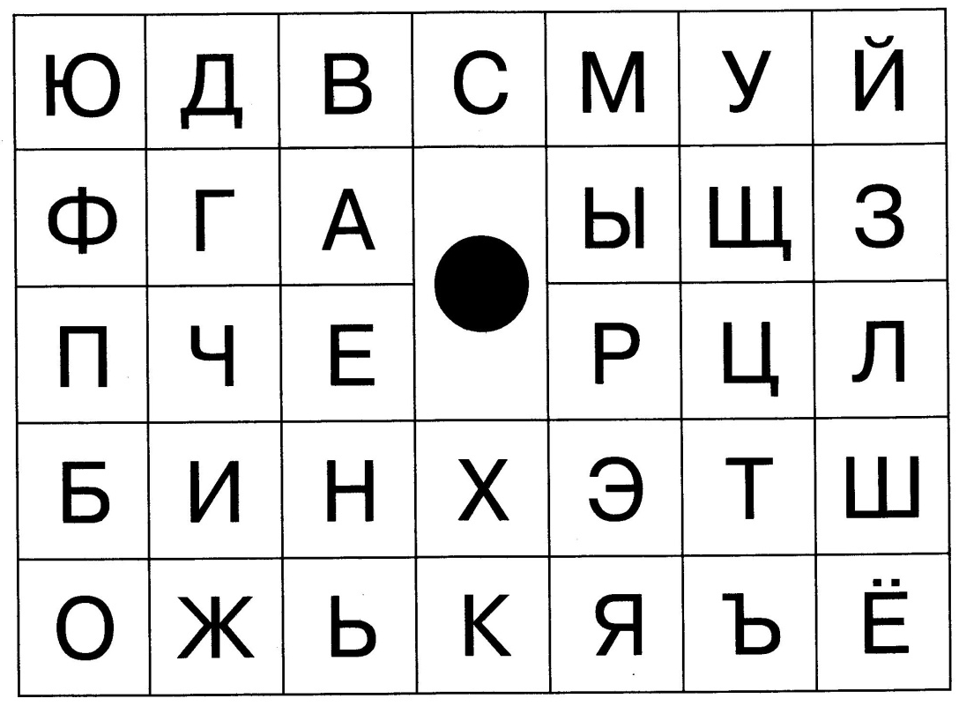

- Сосчитай до 10.
- Назови, цифры, которые тебе знакомы. 0, 1, 2 , 3, 4, 5, 6, 7, 8, 9, 10
- Какое число следует за числом 5, 8, 1?
- Какое число предшествует числу 9, 7, 3, 6 ?
Критерии оценивания:
Высокий уровень: знает буквы, правильно произносит звук. Определяет место заданного звука, подбирает слова с ним, разграничивает звуки на поющие и не поющие (короткие). Считает до 10 и дальше, без пропусков и перестановок, знакомы с цифрами, понимает разницу в понятиях цифра-число. Подбирает предшествующее и последующее число.
Средний уровень: выполнил все задания с ошибками (1-5).
Низкий уровень: выполнил все задания с ошибками (более 5).
Диагностика математических способностей учащихся
Проверка владения количественным и порядковым счётом, умения сравнивать количество и писать цифры в пределах от 0 до 9.
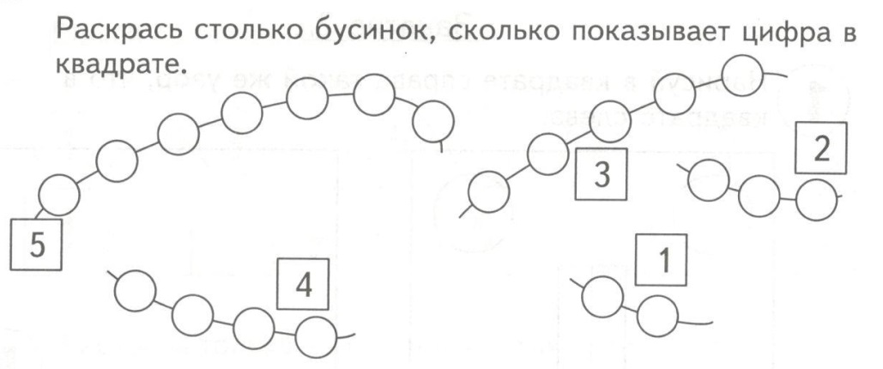
Задание 1.
Задание 2.
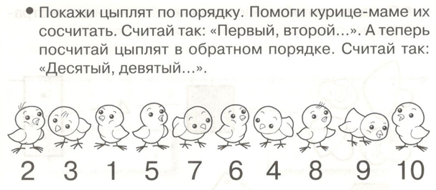

Задание 3.
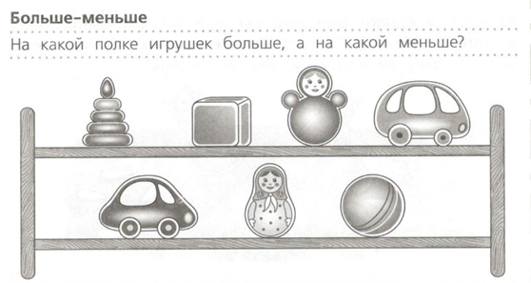

Критерии оценивания:
Высокий уровень развития математических способностей – ребёнок выполнил все задания правильно, самостоятельно;
Средний уровень развития математических способностей - допущено 2-3 ошибки, часть заданий выполнена с помощью взрослого;
Низкий уровень развития математических способностей – большинство задания выполнены с помощью взрослого/ребёнок с заданиями не справился.
Текущий контроль
Цель: проверка изученных букв-звуков.
Форма контроля: обучающимся предлагается подобрать слова с картинки на определенный звук.
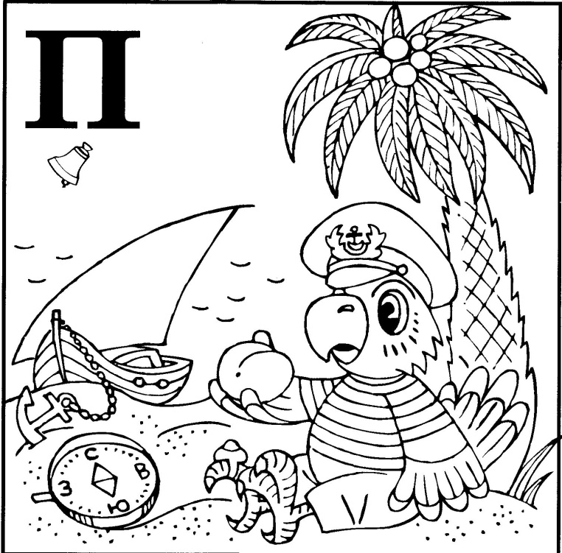 | 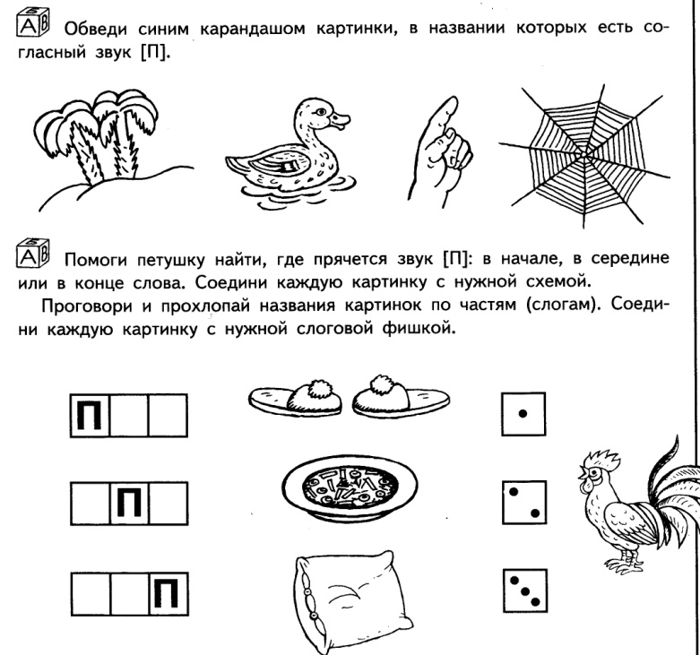

Критерии оценивания:
Высокий уровень: Знает все изученные буквы-звуки. Легко подбирает слова не только с картинки, но и свои варианты, при чем заданный звук не только первый, но и в середине или конце слова. Определяет местонахождение заданного звука (в начале, в конце, в середине).
Средний уровень: Знает изученные буквы-звуки, но допускает 2-3 ошибки. Подбирает дополнительные слова на заданный звук, и как правило этот звук стоит первым.
Низкий уровень: Знает изученные буквы-звуки, но допускает 4-5 ошибок. Подбирает слова на заданный звук с ошибками.

«Закрепление знаний о числах 1-6»

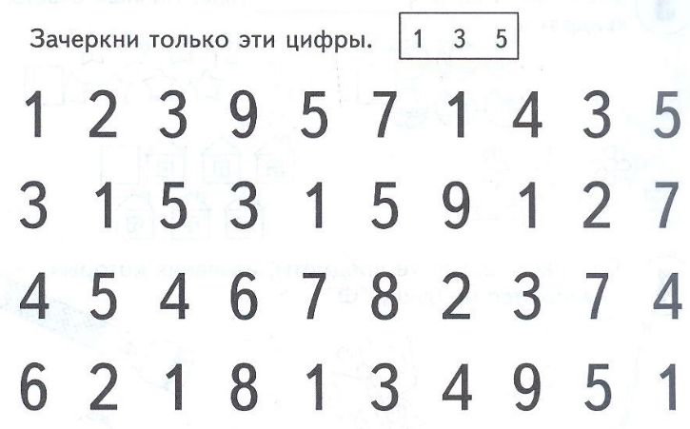  Задание 1. | 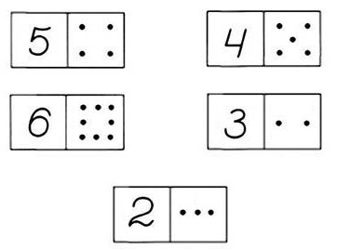  Задание 2.
Задание 3.
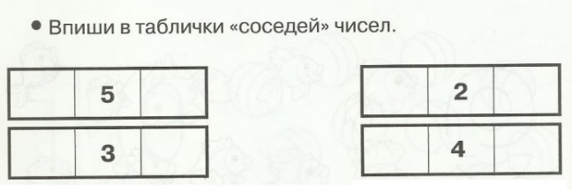

Критерии оценивания:
Высокий уровень усвоения знаний - все три здания выполнены ребёнком правильно и самостоятельно;
Средний уровень усвоения знаний - ребёнок самостоятельно или с небольшой помощью взрослого справился с двумя заданиями;
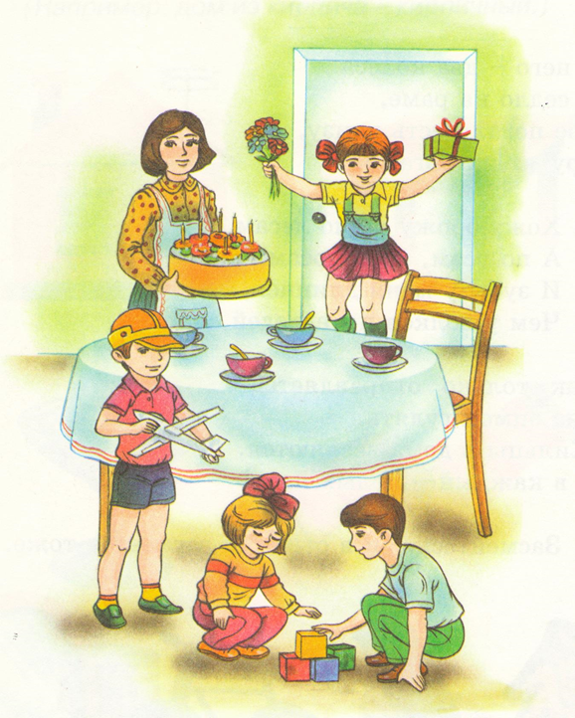
Низкий уровень усвоения знаний - ребёнок самостоятельно справился с одним заданием, или справился с заданиями только с помощью взрослого.
Аттестация по завершению освоения программы
Цель: определения результативности освоения программы «Развивающий час».
Форма контроля: опрос, выполнение письменного задания.
Ответь на вопросы:
- На какой праздник пришли дети?
- Чем они заняты?
- Какое угощение приготовила мама?
Выполни задания:
- Найди слова со звуком (с)
- В каком домике живет звук (с)? Почему?

Задание по математике

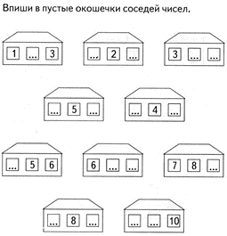 | 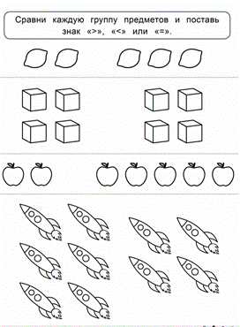
Найди лишнее
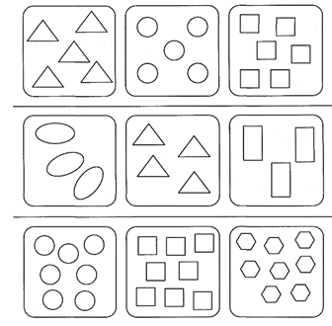

Критерии оценивания:
Высокий уровень усвоения знаний - все математические здания выполнены ребёнком правильно и самостоятельно, ответы по картинке полные, распространенные, слова со звуком (с) подбирает с различными позициями, различает гласный и согласный звук;
Средний уровень усвоения знаний - ребёнок самостоятельно или с небольшой помощью взрослого справился с двумя математическими заданиями при ответе на вопросы дает односложные ответы, слова на заданный звук подбирает только в первой позиции;
Низкий уровень усвоения знаний - ребёнок самостоятельно справился с одним математическим заданием, или справился с заданиями только с помощью взрослого, слова подбирает с трудом, ответы односложные с затруднениями.

Методические материалы
Материалы для отработки навыков письма  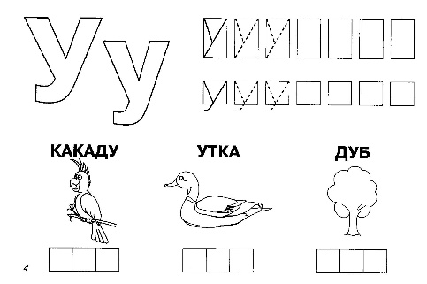 | Материалы для работы со зввуком/буквой  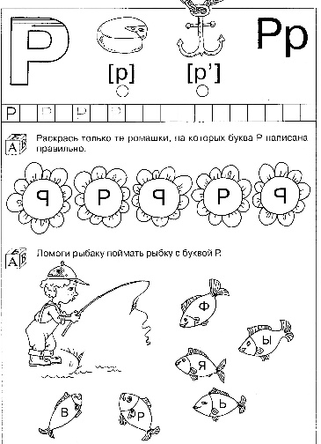
Материал для работы со звуком  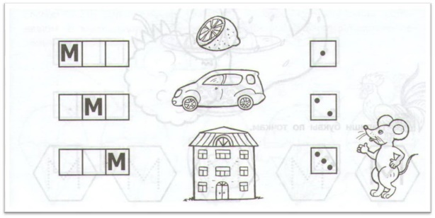 | Материал для работы со звуком  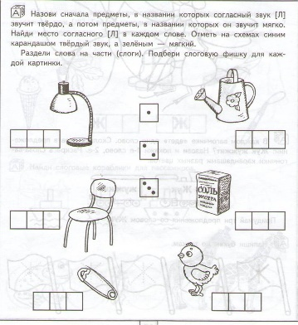
Материал для работы над словом, предложением, перессказом  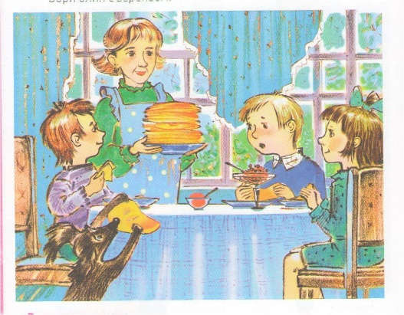 | Материал для работы над словом, предложением, перессказом  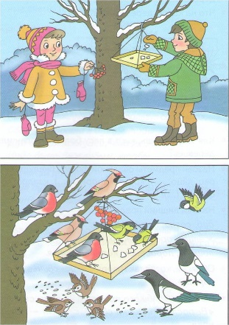
Занимательный материал  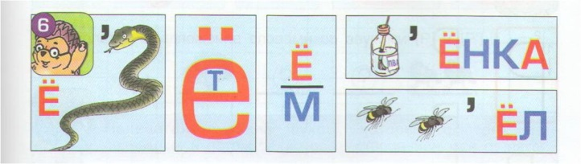 | Материалы для чтения  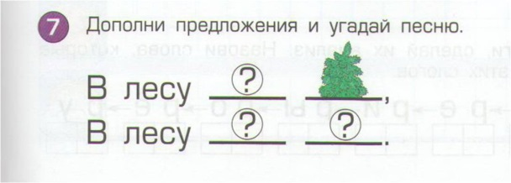

75. ДООП «РАЗВИВАЮЩИЙ ЧАС», 6-7 лет; 1 год обучения (Буздалова О.В., Бочкарёва Е.П.)
Входной контроль
Цель: определение начального уровня знаний.
Форма контроля: опрос.
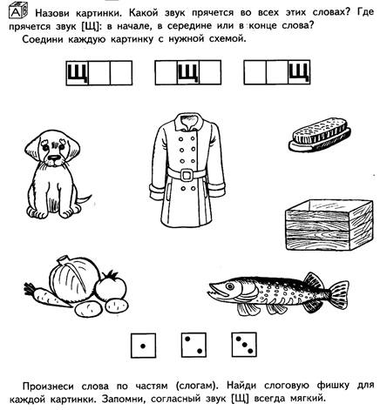

Проверка владения количественным, порядковым счётом и сравнением в пределах 10.
Задание 1. Вставь пропущенные числа.
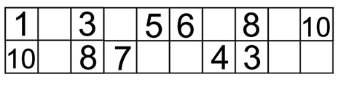
Задание 2.
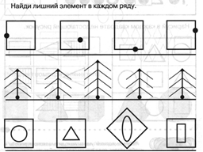
Диагностика мышления, аналитико-синтетической деятельности
Задание 3.
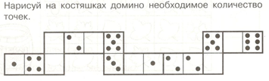

Критерии оценивания:
Высокий уровень развития математических способностей – ребёнок выполнил все задания правильно, самостоятельно;
Средний уровень развития математических способностей - допущено 2-3 ошибки, часть заданий выполнена с помощью взрослого;
Низкий уровень развития математических способностей – большинство задания выполнены с помощью взрослого/ребёнок с заданиями не справился.

Текущий контроль

Цель: проверка изученных букв-звуков.
Форма контроля: обучающимся предлагается соединить слова с картинками, выстроить математическую цепочку, задание на соотнесение количества и цифры.

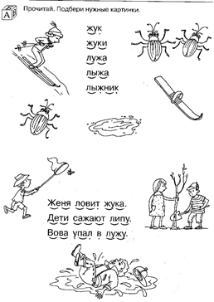 | 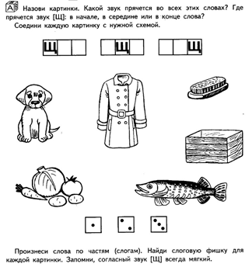
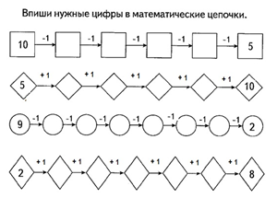 | 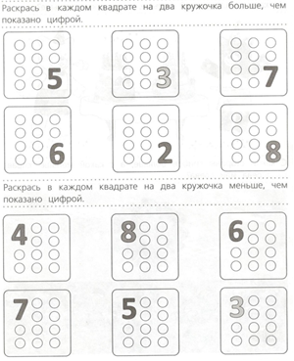

Критерии оценивания:

Высокий уровень: Знает все изученные буквы-звуки. Легко подбирает слова не только с картинки, но и свои варианты, при чем заданный звук не только первый, но и в середине или конце слова. Определят качество звука: гласный-согласный, звонкий-глухой. Со словами составляет предложения. Может составить предложения по заданной схеме. Математические задания выполнил без ошибок, самостоятельно.
Средний уровень: Знает изученные буквы-звуки, но допускает 2-3 ошибки. Подбирает слова на заданный звук, и как правило этот звук стоит первым. Определяет качественные характеристики звука, но допускает 1-2 ошибки. Составляет предложения. При пересказе пользуется словами из текста, не отступает от него. Математические задания выполнил с небольшим количеством подсказок.
Низкий уровень: Знает изученные буквы-звуки, но допускает 4-5 ошибок. Подбирает слова на заданный звук с ошибками. Составляет предложения по схеме, но только после озвученного примера. Владеет пересказом.

Аттестация по завершению освоения программы
Цель: определения результативности освоения программы «Развивающий час».
Форма контроля: опрос, выполнение письменного задания.
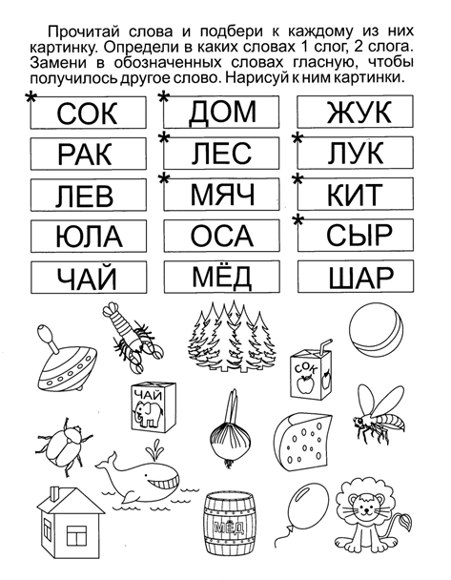

Выполни задание листочка и сделай цветовую схему к слову (кит)
Критерии оценивания:
Выполнил задание без ошибок – высокий уровень.
Допустил 1-4 ошибок – средний уровень.
Больше 4-х ошибок - низкий уровень

Задание по математике
Вставь пропущенные числа  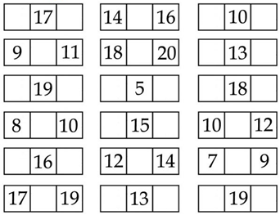 | Реши примеры  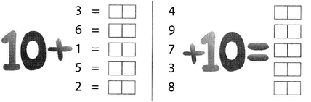
Найди лишнее
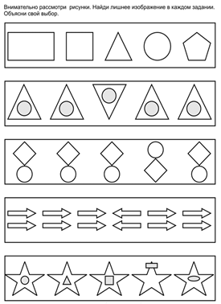

Критерии оценивания:
Высокий уровень усвоения знаний - все математические здания выполнены ребёнком правильно и самостоятельно, в письменном задании не допустил ошибок при чтении, все звуки в слове кит обозначил верно;
Средний уровень усвоения знаний - ребёнок самостоятельно или с небольшой помощью взрослого справился с математическими заданиями, допустил 2-3 ошибки, при составлении схемы слова кит все звуки обозначил верно.
Низкий уровень усвоения знаний - ребёнок самостоятельно справился с одним математическим заданием, или справился с заданиями только с помощью взрослого, допустил более 3 ошибок в математических заданиях, не смог прочитать слова и обозначить звуки слова кит.

Методические материалы
Материалы для отработки навыков письма | Материалы для работы со зввуком/буквой  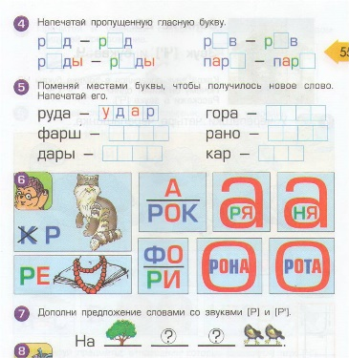
Материал для работы со звуком | Материал для работы с предложением  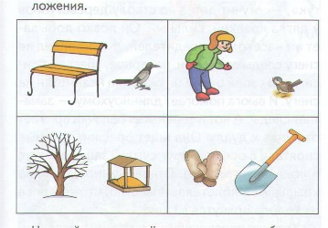
Материал для работы над словом, предложением, перессказом  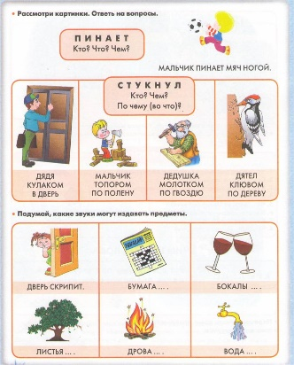 | Материал для работы над словом, предложением, перессказом  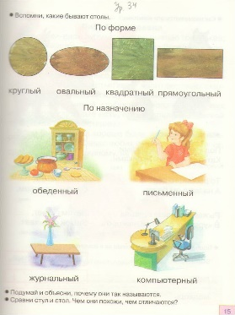
Занимательный материал | Материалы для чтения

76. ДООП “ИЗО”, 5-6 лет; 1 год обучения (Муханова Ю.П.)
Входной контроль
Цель: Определение начального уровня знаний
Форма контроля: тестирование.

№ | Вопросы | Ответы
1 | Наклеить на лист полоски цветной бумаги, соответствующие цветам радуги по порядку. | Красный  Оранжевый  Желтый  Зеленый  Голубой  Синий  Фиолетовый.
2 | Выбрать и приклеить на лист основные цвета (невозможно получить путем  смешивания других цветов). | Желтый  Синий  Красный
3 | Желтый+ синий= | Зеленый
4 | Желтый+ красный= | Оранжевый
5 | Красный + синий= | Фиолетовый
6 | Черный + белый= | Серый
Критерии оценивания.
Высокий уровень: 6-5б.
Средний уровень: 4-3б.
Низкий уровень: 2-1б.
Текущий контроль
Цель: оценка приобретенных знаний, умений, навыков.
Детям предлагаются листы с изображением нескольких картинок, среди которых нужно выбрать нужные и номера записать на лист.
 |  | высокий | средний | низкий
 | Количество правильных ответов
1 | Все картинки с изображением портретов. | 8-6 | 5-3 | 2-0
2 | Все картинки с изображением натюрмортов. | 4-3 | 2-1 | 0
3 | Все картинки с изображением пейзажей. | 6-4 | 3-2 | 1-0
4 | Все картинки с изображением аппликаций. | 3 | 2 | 1
5 | Все картинки с изображением  инструментов для рисования. | 7-5 | 4-3 | 2-0
6. | Все картинки с изображением геометрических фигур. | 2-4 | 2-3 | 0
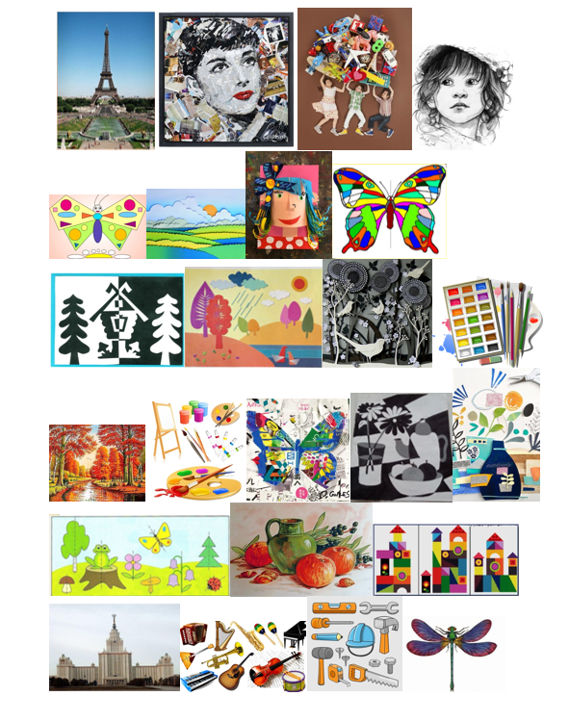
Аттестация по завершению освоения программы
Цель: определения результативности освоения программы «ИЗО».
Форма контроля: участие в итоговой выставке.
Критерии оценивания:
1.Аккуратность.
2.Расположение на листе.
3.Владение инструментами и материалами.
4.Завершенность работы.
Итоговая отчетная выставка оценивается по следующим критериям.
Высокий уровень: работа выполнена аккуратно, отсутствуют ошибки в разработке композиции, все объекты связаны между собой, правильно применяются приемы и изученные техники рисования. Работа выполнена в заданное время, самостоятельно, с соблюдением технологической последовательности, качественно и творчески
Средний уровень: допущены незначительные ошибки в разработке композиции, обучающийся допустил малозначительные ошибки, но может самостоятельно исправить ошибки с небольшой подсказкой учителя. Работа выполнена в заданное время, самостоятельно, работа выполнена аккуратно, но с небольшими помарками.
Низкий уровень: уровень выполнения требований достаточный, минимальный; допущены ошибки в разработке композиции, владеет знаниями из различных разделов, но испытывает затруднения в их практическом применении при выполнении рисунка; понимает последовательность создания рисунка, но допускает отдельные ошибки; работа не выполнена в заданное время, с нарушением технологической последовательности; не аккуратно.
Методическое обеспечение
№ | Раздел или тема программы | Формы занятий | Приёмы и методы организации  учебно- воспитательного процесса | Дидактический материал | Техническ ое оснащени е занятий | Формы подведения итогов
Учащиеся 5-6 лет
1 | Краски  осени.Знакомст во с основами изобразительно го искусства. | Практическое занятие,  самостоятельн ая работа, экскурсия,  тестирование, контрольная работа,  выставка, просмотр иллюстраций, комбинирован ное занятие, конкурсы, викторины. | наглядные | Тесты , | Ноутбук, | Тестировани
 |  |  | (иллюстрации готовых изделий и рисунков, поэтапные схемы выполнения поделок,  демонстрация образцов  словесные (рассказ,  беседа, объяснение, работа с книгой, | шуточные и  игровые  задания, книги с загадками и головоломками, раздаточный  материал, схемы поэтапной работы над изображением, шаблоны. | планшет. | е,  самостоятел ьная работа, отчетная  выставка.
2 | Пейзаж.  Выполнение  работы в  различных  техниках.
 |  |  | метод примера);
3 | Зимняя сказка.  Рисунки на  зимнюю тему. Поделки и  подарки к  Новому году
3 |  |  | практические
 |  |  | игры, упражнения,
 |  |  | решение проблемных ситуаций
4 | В мире  животных.  Выполнение  работы в  различных  техниках.
5 | Портрет.  Выполнение  работы в  различных  техниках.
6. | Натюрморт.  Выполнение работы в различных  техниках.

77. ДООП «ИЗО», 6-7 лет; 1 год обучения (Муханова Ю.П.)
Входной контроль
Цель: Определение начального уровня знаний.
Форма контроля: тест
№ | Вопросы | Ответы
1 | Приклеить на лист круги цветной бумаги в виде гусеницы от более светлого к более темному.
2 | Приклеить на лист полоски цветной бумаги, соответствующие основным цветам (не возможно получить путем смешивания других цветов). | Ж,К,С.
3 | Выбрать и приклеить полоски цветной бумаги в теплой цветовой гамме. | К,Ж,О,
4 | В холодной цветовой гамме. | С,Ф,Г,
5 | Выбрать несколько контрастных цветов. | К-Ж, С-О, З-Ж,
6 | Выбрать несколько смежных цветов. | Ж-О,С-Г,Ф-С.
7 | Чтобы цвет стал светлее, в него нужно добавить… | Белый
8 | Для того, чтобы цвет стал темнее, в него нужно добавить… | Черный
Критерии оценивания:
Высокий уровень знаний: 5-8 б.
Средний уровень знаний: 3-6 б.
Низкий уровень знаний: 2-0 б.
Текущий контроль
Цель: оценка знаний, умений, навыков учащихся, приобретенных на занятиях.
Детям предлагаются листы с изображением нескольких картинок, среди которых нужно выбрать нужные.
Форма контроля: тест

№ п/п | Вопросы | Ответы
1 | Выписать номера картинок с изображением портретов. | 2,4,7
2 | С изображением  натюрмортов. | 16,17,19
3 | С изображением пейзажей. | 1,6,10,13,18
4 | С изображением архитектурных зданий. | 1,20,21
5 | С изображением инструментов для рисования. | 12,14
6 | С изображением симметрии. | 1,5,8,9,10,15,18,20,21,24
7 | С изображением коллажей. | 2,3,15
Критерии оценивания:
Высокий уровень: 20-29 б.
Средний уровень: 8-19 б.
Низкий уровень: 7-3 б.

Аттестация по завершению освоения программы
Цель: определения результативности освоения программы «ИЗО».
Форма контроля: участие в итоговой выставке
Критерии оценивания:
1. Аккуратность.
2. Расположение на листе.
3. Владение инструментами и материалами.
4. Соблюдение пропорций.
5. Наличие цветовой гармонии и тонального решения.
6. Завершенность работы.
Высокий уровень:
отсутствуют ошибки в разработке композиции, все объекты связаны между собой, верно переданы пропорции и размеры, при этом использованы интегрированные знания из различных разделов для решения поставленной задачи; правильно применяются приемы и изученные техники рисования. Работа выполнена в заданное время, самостоятельно, с соблюдением технологической последовательности, качественно и творчески.
Средний уровень:
допущены незначительные ошибки в разработке композиции, есть нарушения в передаче пропорций и размеров; обучающийся допустил малозначительные ошибки, но может самостоятельно исправить ошибки с небольшой подсказкой учителя. Работа выполнена в заданное время, самостоятельно.
Низкий уровень:
уровень выполнения требований достаточный, минимальный; допущены ошибки в разработке композиции, в передаче пропорции и размеров; владеет знаниями из различных разделов, но испытывает затруднения в их практическом применении при выполнении рисунка; понимает последовательность создания рисунка, но допускает отдельные ошибки; работа не выполнена в заданное время, с нарушением технологической последовательности;
Методическое обеспечение
№ | Раздел или тема программы | Формы занятий | Приёмы и методы организации учебно- воспитательного процесса | Дидактический материал | Техническ ое оснащени е занятий | Формы подведения итогов
Учащиеся 6-7 лет.
1 | Золотая осень. | Практическое занятие, самостоятельна я работа, экскурсия, тестирование, контрольная работа, выставка, просмотр иллюстраций, комбинированн ое занятие, конкурсы, викторины | наглядные (иллюстрации готовых изделий и рисунков, поэтапные схемы выполнения поделок, демонстрация образцов  словесные (рассказ, беседа, объяснение, работа с книгой, метод примера);  практические  (сеанс одновременн  ой игры, матчевые встречи, турниры,  соревнования). игры, упражнения, решение проблемных ситуаций | Тесты ,  шуточные и игровые задания, книги с загадками и головоломками, раздаточный материал, схемы поэтапной работы над изображением, шаблоны. | Ноутбук, планшет. | Тестировани е, самостоятел ьная работа, отчетная выставка.
2 | Пейзаж.
3 | Новогодний
 | калейдоскоп.
 | Рисунки на
 | зимнюю тему.
 | Поделки и
 | подарки к
 | Новому году.
4 | Животный
 | мир. Рисунки и
 | поделки из
 | бумаги.
4 | Живопись
 | пластилином.
5 | Коллаж.

78. ДООП «ВОКАЛ», 5-6 лет; 1 год обучения (Шернина Н.Н.)
Входной контроль
Форма контроля: прослушивание, собеседование
Цель: выявления базовых музыкальных способностей каждого учащегося:
- ладового чувства,
- чувства ритма,
- музыкально-слуховых представлений.
Задания:
- Исполнить куплет и припев знакомой песни a capella;
- Повторить скороговорку («Хитрую сороку поймать морока», «Шесть мышат в шалаше шуршат», «Из-под топота копыт пыль по полю летит» и т.д.);
- Пропеть вокальные распевки по полутонам вверх при поддержке фортепиано («Лебель белая, лебедь серая», «Зелены луга», «Ты моя, моя долина» и т.д.);
- Повторить вокальную фразу с голоса педагога;
- Прохлопать в ладоши заданный ритмический рисунок;
Критерии оценки:
Высокий уровень. Чистая интонация, хорошая музыкальная память, достаточно большой диапазон голоса, развитое чувство ритма, включение в беседу.
Средний уровень. Хорошая интонация, музыкальная память, диапазон голоса в пределах альта или дисканта, чувство ритма.
Низкий уровень. Не развита координация между слухом и голосом, слабая музыкальная память, маленький диапазон голоса, нет чувства ритма.

Текущий контроль
Форма контроля: открытое занятие
Собеседование с детьми:
  - Какие праздники ты знаешь, празднуешь дома?
  - Знаешь ли ты какие-либо народные песни, потешки, заклички, скороговорки?
  - Используешь ли ты в своих играх какие-либо песенки, считалки?
  - Знаешь ли ты какие-либо музыкальные инструменты?
  - На каких музыкальных инструментах ты пробовал(а) играть на музыкальных занятиях в детском саду или дома?
6. Найди музыкальные инструменты
а) В мастерской Папы Карло Буратино потерял все свои музыкальные инструменты.
Всего их 8. Предлагается найти музыкальные инструменты, которые потерялись и
назвать их.

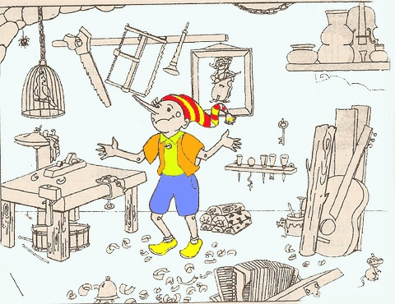

б) На листе бумаге дано задание, отыскать музыкальные инструменты и назвать их.

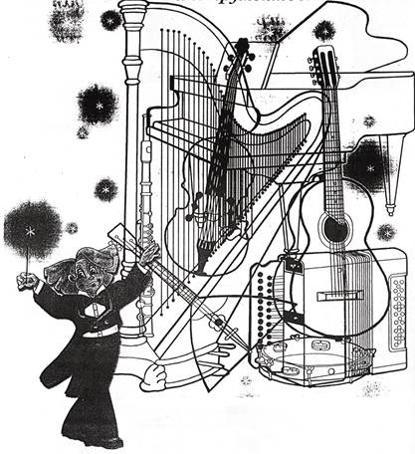

- Отгадай загадки о народных инструментах:

Три струны, а звук какой!
С переливами, живой.
Узнаю его в момент –
Самый русский инструмент. (Балалайка.)

В руки ты ее возьмешь,
То растянешь, то сожмешь!
Звонкая, нарядная,
Русская, двухрядная.
Заиграет, только тронь,
Как зовут ее? (Гармонь)

Деревянные пластинки,
разноцветные картинки,
Стучат, звенят – плясать велят! (Трещотки)

Садко на них играл
И душевно напевал.
Перебрал он много струн-
Вышел, из волны Нептун. (Гусли)

Я весь круглый.
Меня ударишь-
Я бубенцами зазвучу,
Меня положишь – я молчу.
(Бубен или бубенцы)

Он под шапочкой сидит, не тревожь его - молчит.
Стоит только в руки взять и немного
раскачать,
Слышен, будет перезвон: «Дили-дон,
дили-дон.» (Колокольчик)

В лесу вырезана,
Гладко вытесана,
Поет-заливается.
Как называется? (Дудочка)

За обедом суп едят,
К вечеру «заговорят»
Деревянные девчонки,
Музыкальные сестренки.
Поиграй и ты немножко
На красивых ярких... (Ложках)

Аттестация по завершению освоения программы
Форма контроля: отчетный концерт.
Цель: проследить динамику развития по следующим критериям:
- эмоциональная отзывчивость;
- память;
- чувство ритма;
- музыкальный слух;
- качество звука (свободный, чистый, звонкий и.т.д.);
- музыкальная эмоциональность;
- знание правил поведения певца до выхода на сцену и во время концерта;
- умение работать с микрофоном.
Высокий уровень усвоения знаний - все критерии выполнены ребёнком правильно и самостоятельно, по 5 баллов. Всего 40баллов.
Средний уровень усвоения знаний - ребёнок самостоятельно или с небольшой помощью взрослого справился с большинством позиций по критериям 30-20 баллов;
Низкий уровень усвоения знаний - ребёнок самостоятельно справился с небольшим количеством позиций по критериям(19-1 баллов)

Методическое обеспечение
В дополнительной общеобразовательной общеразвивающей программе «Вокал» работа ведется в двух основных направлениях: формирование исполнительского мастерства детей и информационно-просветительская работа.
Оба направления работы служат в равной степени как приобщению к традициям, так и качественному исполнению детьми материала на различных выступлениях. Направление «Информационно-просветительская работа» является необходимой теоретической базой для работы с материалом, т.к. сценическое воплощение песни полностью отражает содержание и идею песни лишь в том случае, если дети знают, в какой ситуации и по какому поводу песня исполняется.
Творческое развитие детей опирается на принципы дидактики и возрастной психологии детей, которые нисколько не противоречат педагогике.
Методика проведения занятий на всех этапах обучения по нашей программе состоит из:
- развития специальных данных: музыкального слуха, чувства ритма, музыкальной памяти, музыкального воображения с учетом возрастных особенностей детей;
- творческих заданий;
- работы над певческими и танцевальными навыками.
Включение такого материала обогащает представления обучающихся об атмосфере того или иного кругозора. Специфика вокального материала дает возможность проведения учебных занятий в форме путешествий, народных игр.
Учебное занятие, как правило, организуется по следующей схеме: распевка; показ и разучивание нового музыкального материала; закрепление пройденного; слушание музыки и анализ прослушанного; теоретические сведения; повторение.
Примерный план разучивания песни: прочесть внимательно текст песни; прослушав, проанализировать жанровые особенности и обрядовую принадлежность; разучить текст песни и мотив с детьми; обдумать художественное оформление.
Танец и песня неотделимы друг от друга. Во всех песнях, играх, хороводах обязательно их гармоничное соединение.

79. ДООП «ВОКАЛ», 6-7 лет; 1 год обучения (Шернина Н.Н.)
Входной контроль
Форма контроля: собеседование с детьми и диагностика развития певческого голоса и вокальных способностей детей.
Цель: выявление основных свойств певческого голоса, к которым относятся звуковой и динамический диапазон, качество тембра и дикции.
Этапы:
1. Перед началом пения педагог отмечает особенности звучания голоса в речи — тембр, динамику, приблизительную высоту основного тона. Для этого ребенок может рассказать любое стихотворение, или педагог может побеседовать с ним.
2. Ребёнок поет песню по своему выбору самостоятельно, без музыкального
сопровождения. Педагог подхватывает тональность и поддерживает пение обучающегося аккордами (для определения природного регистра голоса).
3. Ребёнок поет короткую попевку в разных тональностях, двигаясь по полутонам вверх и вниз (для определения верхней и нижней границ общего диапазона голоса).
Результаты диагностики заносятся в таблицу.
В конце года проводится повторное диагностирование, дающее возможность наметить план дальнейшей работы.

Диагностика
Дата диагностирования:___________
№ п/п | Ф.И.  ребенка | Певческий диапазон | Сила звука | Особенности тембра | Чувство ритма | Точность интонирования | Звуковысотный слух | Уровень

Уровни развития певческого голоса:
Высокий уровень: ребёнок понимает и выполняет задание правильно, самостоятельно, используя известную технологию звукоизвлечения, голос имеет ярко выраженную тембровую окраску, активный артикуляционный аппарат, чисто интонирует, дыхание правильное, без шума.
Средний уровень: ребёнок правильно понимает задание, действует по словесному указанию, голос имеет не ярко выраженную тембровую окраску (сип), речь внятная, артикуляционный аппарат средней активности, интонирует нечисто, дыхание правильное с помощью педагога.
Низкий уровень: Ребёнок затрудняется в выполнении задания с помощью педагога, речь невнятна, вялый артикуляционный аппарат, затрудняется в чистом интонировании мелодии, навык правильного дыхания отсутствует.
Низкий уровень – 1 балл
Средний уровень – 2 балла
Высокий уровень – 3 балла.

Текущий контроль
Форма контроля: занятие-концерт
Цель: определенея изменения уровня усвоения обучающимися программного материала; определение результатов обучения, нацеливание на дальнейшее обучение; анализ сведений для совершенствования обучения, проводится в форме мероприятия
По результатам баллов выделяется три уровня - «высокий», «средний», «низкий»
Высокий уровень:
- точно передает мелодию знакомой песни, несложные попевки без музыкального сопровождения;
- поет выразительно, эмоционально, передавая характер музыки, её выразительные особенности;
- внимательно и увлеченно слушает музыку, определяет жанр, характер музыки;
- двигается под музыку ритмично и правильно переходит к смене ритма движения;
- импровизирует движения под музыку, использует разнообразные танцевально – игровые движения.
Средний уровень:
- слушает музыку, иногда отвлекаясь, не выражая особых эмоций;
- передает мелодию знакомой песни (попевки) с музыкальным сопровождением
или с поддержкой голоса педагога;
- поет недостаточно выразительно;
- не всегда точно производит танцевально - ритмические движения
- определяет форму и жанр музыкального произведения с незначительной подсказкой педагога.
Низкий уровень:
- слушает музыку без интереса, часто отвлекается;
- ошибается в определении жанра или затрудняется в выполнении задания;
- поет не выразительно, не эмоционально, равнодушно;
- движения не выразительны, не соответствуют характеру музыки.
Аттестация по завершению освоения программы
Форма контроля: отчетный концерт
Цель: проследить динамику развития по следующим параметрам:
1.Качественное исполнение знакомых песен;
2. Наличие певческого слуха, вокально-слуховой координации;
3. Умение импровизировать;
4. Чисто интонировать на кварту вверх и вниз, квинту и сексту;
5. Навыки выразительной дикции.
Критерии оценивания:
0 - не справляется с заданием
н (низкий) - справляется с помощью педагога
с (средний) - справляется с частичной помощью педагога
в (высокий) - справляется самостоятельно

80. ДООП «ХОРЕОГРАФИЯ, 5-6 лет; 1 год обучения (Миникеева Р.М.)

Входной контроль
Форма контроля: тестирование двигательных качеств

№ п/п |  | 1 | 2 | 3 | 4 | Критерии | Проверочные упражнения и задания
1. | Осанка |  |  |  |  | Кифоз (сутулость) – 1  Лордоз (седлообразная спина) – 2  Асимметрия лопаток (незначительный сколиоз) – 3  Нормальная спина (правильная) – 4 | Сесть на пол, вытянуть руки перед собой, попытаться максимально подтянуться, выпрямив спину
2. | Выворотность ног (ТБС), танцевальный шаг |  |  |  |  | Недостаточная – 2  Средняя – 3  Хорошая – 4 | - «Бабочка»  - «Лягушка»  - броски ногой вперед, в сторону, назад выше 90 градусов
3. | Гибкость тела (спины) |  |  |  |  | Недостаточная – 2  Средняя – 3  Хорошая – 4 | - Наклон вперед из положения стоя  - Наклон вперед из положения сидя  - Мост из положения стоя  - Мост из положения колен
4. | Прыжок |  |  |  |  | Низкий – 2  Средний – 3  Высокий – 4 | Прыжки по VI и I позиции ног
5. | Музыкально-ритмическая координация движений |  |  |  |  | Недостаточная – 2  Средняя – 3  Хорошая – 4 | Выполнить задания под музыку
6. | Эмоциональная выразительность |  |  |  |  | Недостаточная – 2  Умеренная – 3  Хорошая – 4 | Задание на заданный образ
7. | Внимание, сосредоточенность |  |  |  |  | Недостаточное – 2  Хорошее – 3  Высокое – 4
Критерии оценивания:
Высокий уровень -22-28 баллов
Средний уровень-15-21балл
Низкий уровень: ниже 15 баллов

Текущий контроль
Форма контроля: наблюдение на занятии. Каждый ученик оценивается по критериям таблицы
ФИ учащегося | Умеет двигаться в соответствии с контрастным характером музыки (спокойный шаг, бодрый шаг) | Знает названия различных движений и упражнений в танцах. | Легко бегает врассыпную, не наталкиваясь друг на друга, | Отмечает в движении сильную долю | Двигается в кругу, взявшись за руки | Делает перескоки с ноги на ногу, передавая игровые образы | Выразительно и правильно танцует. | Быстро переходит от одного движения к другому

Критерии оценивания:
8-7 баллов – высокий уровень
6-3 балла – средний уровень
2-1 балл – низкий уровень
Аттестация по завершению освоения программы
Форма контроля: отчетное выступление «Школы раннего развития «Колокольчик»»
№ | Ф. И. ребёнка | I Двигательные качества и умения (общеразвивающие упражнения, имитационные движения, плясовые движения). |  |  | II. Чувство ансамбля (нравственно-коммуникативные качества).
№ | Ф. И. ребёнка | Целостное восприятие деятельности: восприятие выразительности, игрового содержания, понимание сюжета игры или композиции танца. | Восприятие азбуки основных видов движений музыкально-ритмической деятельности: основных, сюжетно-образных и танцевальных. | Восприя-тие ориентировки в пространстве. | Вырази-тельность исполне-ния музыкаль-но-ритмичес-кого репертуара: передача характера, сюжета игры, композиции танца. | Наличие развитого чувства ансамбля. | Самостоятельность исполнения упражнений, танцев и др.
1.

Критерии оценивания:
Двигательные качества и умения (общеразвивающие упражнения, имитационные движения, плясовые движения).
Конецгода:
5 баллов–освоен большой объем разнообразных композиций и отдельных видов движений;
4 – 2 балла – различает основные движения, правильно понимает развитие игрового образа; затрудняется давать оценку своим товарищам;
1 балл - знает один - три танца или игры, освоенные, как правило, в последнее время; не способен выразительно передавать характер в движениях.
Чувство ансамбля (нравственно-коммуникативные качества).
Конец года:
5 баллов - умеет оценивать собственное выступление и движения других детей; является инициатором организации хороводов, танцев в свободной деятельности; охотно рассуждает об исполняемых танцах; выражает свои впечатления в эмоциональной речи.
4 – 2 балла – стремиться освоить качественно все движения в паре, но вместе с тем, никогда не встает в первую пару; может высказываться об исполненном репертуаре, но довольно неуверенно моделирует содержание игры, танца, упражнения.
1 балл – не умеет оценивать качество своих движений, лучше оценивает качество движений других детей; не желает выражать свое отношение к исполненному репертуару.
Танцевальное творчество (развитие фантазии, воображения, импровизации).
Конец года:
5 баллов – творческая самореализация наблюдается в выразительности движений танца, действий игрового персонажа; ребенок любит импровизировать в свободных плясках, проявляет чувство партнера;
4 – 2 балла - не в полной мере проявляет творчество в выразительности движений игр, танцев. Упражнений; более раскрепощен в танцевальных импровизациях;
1 балл – недостаточно проявляет творчество в передаче выразительности движений танцев, упражнений, игр; робко участвует в инсценировках песен; в свободных плясках участвует, однако затрудняется проявлять активность.

Методическое обеспечение
№ | Раздел или тема программы | Формы занятий | Приёмы и методы организации учебно-воспитательного процесса | Дидактический материал | Техническое оснащение занятий | Формы подведения итогов
1. | Азбука музыкально-ритмических движений | Комбинированные и традиционные занятия | Практический; наглядный, репродуктивный, словесные, фронтальный |  | Музыкальный центр, бубен | Практи-  ческое задание
2 | Партерная гимнастика с элементами акробатики. | Комбинированные и традиционные занятия | Практический; наглядный, словесный, репродуктив-  ный, фронтальный, групповой |  | Музыкальный центр, игровые атрибуты, маски | Практи-  ческое задание
3. | Элементы современного группового танца | Комбинированные и традиционные занятия | Практический; наглядный, репродуктивный, фронтальный |  | Музыкальный центр | Опрос, практическое задание
4. | Танцевальные образные движения: «Чайки»,  «Моржи», «Пингвины» и т.д. | Комбинированные и традиционные занятия | Практический; наглядный, репродуктив-  ный, фронтальный, групповой |  | Музыкальный центр | Практи-ческое задание

81. ДООП «ХОРЕОГРАФИЯ», 6-7 лет; 1 год обучения (Миникеева Р.М.)
Входной контроль
Форма контроля: тестирование двигательных качеств

№ п/п |  | 1 | 2 | 3 | 4 | Критерии | Проверочные упражнения и задания
1. | Осанка |  |  |  |  | Кифоз (сутулость) – 1  Лордоз (седлообразная спина) – 2  Асимметрия лопаток (незначительный сколиоз) – 3  Нормальная спина (правильная) – 4 | Сесть на пол, вытянуть руки перед собой, попытаться максимально подтянуться, выпрямив спину
2. | Выворотность ног (ТБС), танцевальный шаг |  |  |  |  | Недостаточная – 2  Средняя – 3  Хорошая – 4 | - «Бабочка»  - «Лягушка»  - броски ногой вперед, в сторону, назад выше 90 градусов
3. | Гибкость тела (спины) |  |  |  |  | Недостаточная – 2  Средняя – 3  Хорошая – 4 | - Наклон вперед из положения стоя  - Наклон вперед из положения сидя  - Мост из положения стоя  - Мост из положения колен
4. | Прыжок |  |  |  |  | Низкий – 2  Средний – 3  Высокий – 4 | Прыжки по VI и I позиции ног
5. | Музыкально-ритмическая координация движений |  |  |  |  | Недостаточная – 2  Средняя – 3  Хорошая – 4 | Выполнить задания под музыку
6. | Эмоциональная выразительность |  |  |  |  | Недостаточная – 2  Умеренная – 3  Хорошая – 4 | Задание на заданный образ
7. | Внимание, сосредоточенность |  |  |  |  | Недостаточное – 2  Хорошее – 3  Высокое – 4
Критерии оценивания:

Высокий уровень -22-28 баллов
Средний уровень-15-21балл
Низкий уровень: ниже 15 баллов

Текущий контроль
Форма контроля: наблюдение на занятии. Каждый ученик оценивается по критериям таблицы
ФИ учащегося | Умеет двигаться в соответствии с контрастным характером музыки (спокойный шаг, бодрый шаг) | Знает названия различных движений и упражнений в танцах. | Легко бегает врассыпную, не наталкиваясь друг на друга, | Отмечает в движении сильную долю | Двигается в кругу, взявшись за руки | Делает перескоки с ноги на ногу, передавая игровые образы | Выразительно и правильно танцует. | Быстро переходит от одного движения к другому

Критерии оценивания:
8-7 баллов – высокий уровень
6-3 балла – средний уровень
2-1 балл – низкий уровень
Аттестация по завершению освоения программы
Форма контроля: отчетное выступление «Школы раннего развития «Колокольчик»»
№ | Ф. И. ребёнка | I Двигательные качества и умения (общеразвивающие упражнения, имитационные движения, плясовые движения). |  |  | II. Чувство ансамбля (нравственно-коммуникативные качества).
№ | Ф. И. ребёнка | Целостное восприятие деятельности: восприятие выразительности, игрового содержания, понимание сюжета игры или композиции танца. | Восприятие азбуки основных видов движений музыкально-ритмической деятельности: основных, сюжетно-образных и танцевальных. | Восприя-тие ориентировки в пространстве. | Вырази-тельность исполне-ния музыкаль-но-ритмичес-кого репертуара: передача характера, сюжета игры, композиции танца. | Наличие развитого чувства ансамбля. | Самостоятельность исполнения упражнений, танцев и др.
1.

Критерии оценивания:
Двигательные качества и умения (общеразвивающие упражнения, имитационные движения, плясовые движения).
Конец года:
5 баллов – освоен большой объем разнообразных композиций и отдельных видов движений;
4 – 2 балла – различает основные движения, правильно понимает развитие игрового образа; затрудняется давать оценку своим товарищам;
1 балл - знает один - три танца или игры, освоенные, как правило, в последнее время; не способен выразительно передавать характер в движениях.
Чувство ансамбля (нравственно-коммуникативные качества).
Конец года:
5 баллов - умеет оценивать собственное выступление и движения других детей; является инициатором организации хороводов, танцев в свободной деятельности; охотно рассуждает об исполняемых танцах; выражает свои впечатления в эмоциональной речи.
4 – 2 балла – стремиться освоить качественно все движения в паре, но вместе с тем, никогда не встает в первую пару; может высказываться об исполненном репертуаре, но довольно неуверенно моделирует содержание игры, танца, упражнения.
1 балл – не умеет оценивать качество своих движений, лучше оценивает качество движений других детей; не желает выражать свое отношение к исполненному репертуару.
Танцевальное творчество (развитие фантазии, воображения, импровизации).
Конец года:
5 баллов – творческая самореализация наблюдается в выразительности движений танца, действий игрового персонажа; ребенок любит импровизировать в свободных плясках, проявляет чувство партнера;
4 – 2 балла - не в полной мере проявляет творчество в выразительности движений игр, танцев. Упражнений; более раскрепощен в танцевальных импровизациях;
1 балл – недостаточно проявляет творчество в передаче выразительности движений танцев, упражнений, игр; робко участвует в инсценировках песен; в свободных плясках участвует, однако затрудняется проявлять активность.

Методическое обеспечение
№ | Раздел или тема программы | Формы занятий | Приёмы и методы организации учебно-воспитательного процесса | Дидактический материал | Техническое оснащение занятий | Формы подведения итогов
1. | Азбука музыкально-ритмических движений | Комбинированные и традиционные занятия | Практический; наглядный, репродуктивный, словесные, фронтальный |  | Музыкальный центр, бубен | Практи-  ческое задание
2 | Партерная гимнастика с элементами акробатики. | Комбинированные и традиционные занятия | Практический; наглядный, словесный, репродуктив-  ный, фронтальный, групповой |  | Музыкальный центр, игровые атрибуты, маски | Практи-  ческое задание
3. | Элементы современного группового танца | Комбинированные и традиционные занятия | Практический; наглядный, репродуктивный, фронтальный |  | Музыкальный центр | Опрос, практическое задание
4. | Танцевальные образные движения: «Чайки»,  «Моржи», «Пингвины» и т.д. | Комбинированные и традиционные занятия | Практический; наглядный, репродуктив-  ный, фронтальный, групповой |  | Музыкальный центр | Практи-ческое задание

